«№14 мектеп-гимназиясы» КММ 2025 жылдың 7 наурыз айы «Бала сұлтаны - 2025» байқауының өтуі бойынша
АНЫҚТАМА

«Бала сұлтаны – 2025» байқауы – 3-4 сынып оқушыларының таланттары мен шығармашылық қабілеттерін көрсетуге бағытталған мектепішілік іс-шара. 2025 жылғы 7 наурызда өткен бұл байқау бес кезеңнен тұрды:
1. «Таныстырсам өзімді»: қатысушылар өздерін және ауылдарын ән, би немесе көрініс арқылы таныстырды.
2. «Сегіз қырлы бір сырлы»: оқушылар өнерлері мен шығармашылық қабілеттерін көрсетті.
3. «Күш атасын танымас»: қол күресі арқылы күш пен шеберліктерін сынады.
4. «Ескірмейтін есті сөз»: танымдық сұрақтарға жауап беру арқылы білімдерін байқатты.
5. «Шебердің қолы ортақ»: өз қолдарымен жасаған бұйымдарын таныстырып, олардың жасалу технологиясын түсіндірді.
Барлық кезеңдерде жоғары ұпай жинап, ерекше өнер көрсеткен 3 «А» сынып оқушысы Нұржан Әмір «Бала сұлтаны – 2025» атағына ие болды.

https://www.instagram.com/p/DHTysumoJBj/?utm_source=ig_web_copy_link&igsh=MzRlODBiNWFlZA==

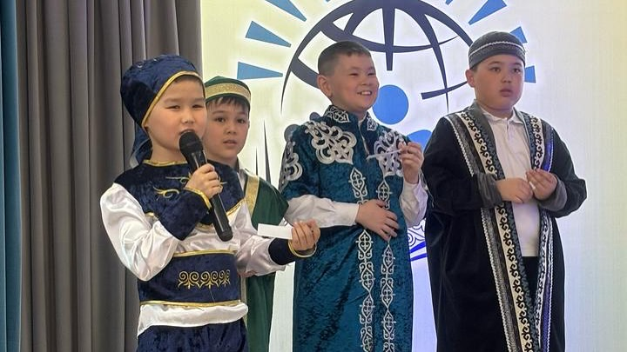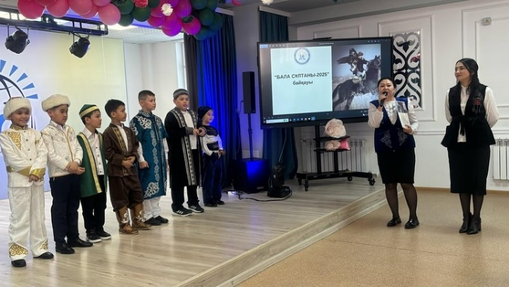
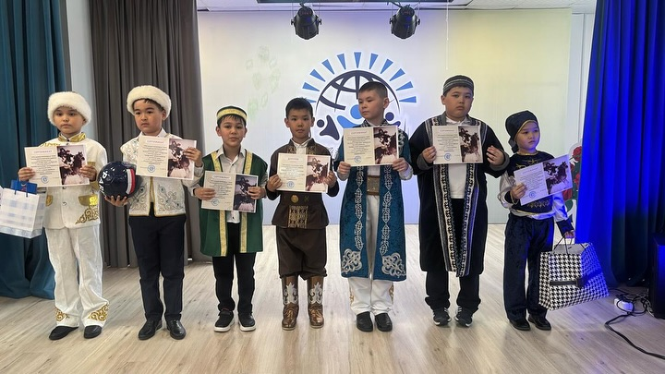

«№14 мектеп-гимназиясы» КММ 2024 жылдың 5 және 14 наурызында мектебімізде өткен «Бұрымды қыз – 2025» байқауының өтуі бойынша
АНЫҚТАМА

2024 жылдың 5 және 14 наурызында мектебімізде өткен «Бұрымды қыз – 2025» байқауында оқушыларымыз ұлттық дәстүрімізді дәріптеп, өз өнерлерін көрсетті.
Байқау кезеңдері:
1. Таныстыру (ұлттық киім): Қатысушылар өзін әнмен, бимен немесе көрініспен таныстырды.
2. Сұрақ-жауап кезеңі: Шаш күтімі мен ұлттық дәстүрлерге байланысты сұрақтарға жауап берді.
3. Өнер көрсету: Қатысушылар өз өнерлерін (ән, би, көрініс) көрсетті.
4. Шаш өрудің жаңа үлгілері: Сахнада басқа қызға (ұлттық киімде) шаш өру үлгісін көрсетті.
Жеңімпаздар:
• Нұрбол Медина – 8 «А» сынып оқушысы
• Мұрат Күнсұлу – 9 «Б» сынып оқушысы
• Серік Жанерке – 7 «А» сынып оқушысы
«Бұрымды қыз – 2025» атағына ие болған аруларымызды шын жүректен құттықтаймыз! Ұлттық құндылықтарымызды дәріптеп, сұлулық пен ізгіліктің символы бола беріңіздер!

https://www.instagram.com/reel/DHLpw11NYpe/?utm_source=ig_web_copy_link&igsh=MzRlODBiNWFlZA==

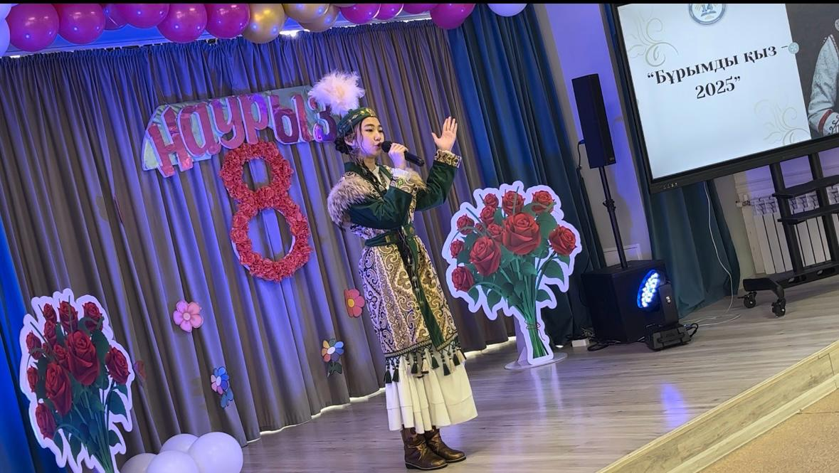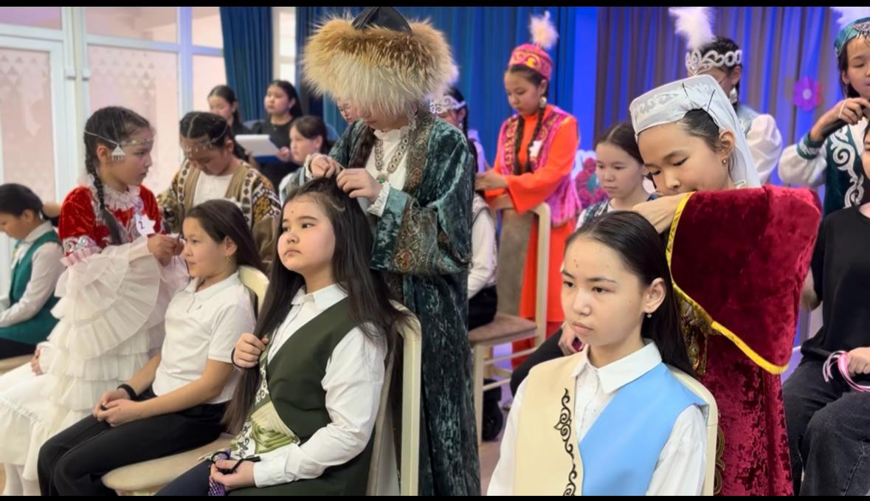
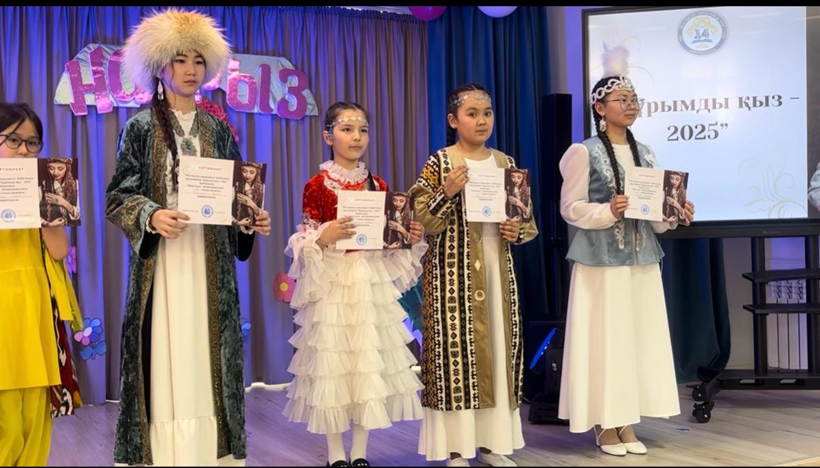
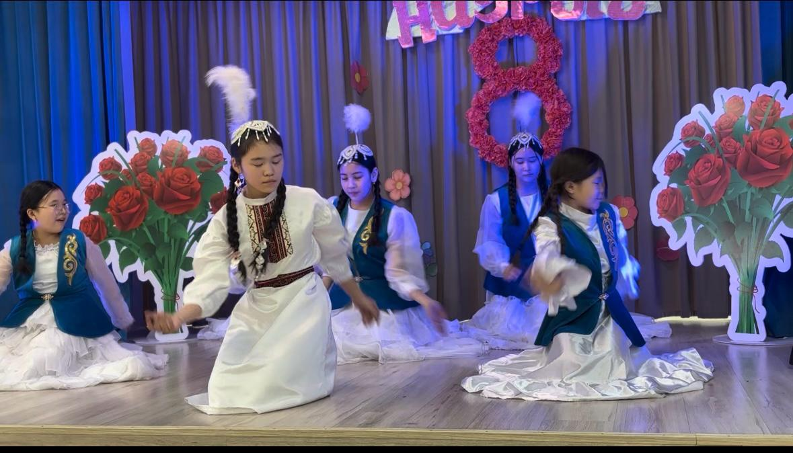
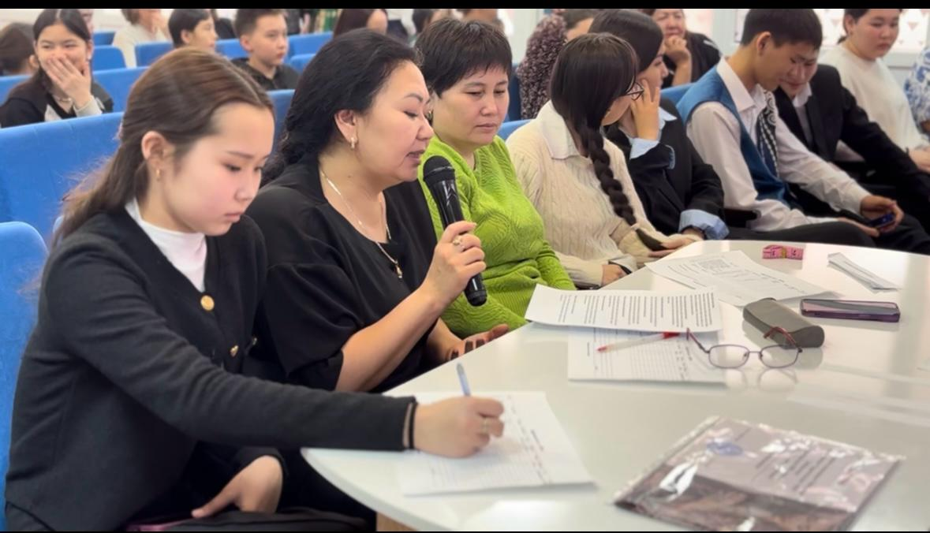

«№14 мектеп-гимназиясы» КММ 2025 жылдың 1 наурыз айында
1-наурыз – Алғыс айту күніне орай мектебімізде “Алғыс айту – асыл қасиет” атты мектепішілік ашық есік күні өтуі
АНЫҚТАМА

1-наурыз – Алғыс айту күніне орай мектебімізде “Алғыс айту – асыл қасиет” атты мектепішілік ашық есік күні өткізілді. Іс-шараның негізгі мақсаты – мейірімділік пен ризашылық мәдениетін дәріптеу, ата-аналар мен мектеп ұжымының өзара байланысын нығайту, сондай-ақ ата-аналарды мектеп өміріне белсенді араластыру.
Ата-аналар мен қонақтар үшін мектептің тыныс-тіршілігімен танысып, оқу үдерісі мен тәрбиелік жұмыстарға терең үңілуге мүмкіндік туды.
Шараның мазмұны мен ұйымдастырылуы
Іс-шара барысында ата-аналар 12 түрлі топқа бөлініп, әртүрлі танымдық және тәжірибелік шараларға қатысты:
- «Ұшқыр ой алаңы» дебат клубы
- «Қазақтың ұлттық ойындары» (асық ату, арқан тарту, тоғызқұмалақ және т.б.)
- Волейбол (ата-аналар арасындағы достық матч)
- Көлеңке театры үйірмесі
- Қуыршақ театры (балалар мен ата-аналарға арналған қойылымдар)
- Тренинг элементтері бар психологиялық сағат
- «Өрнек» қыздар үйірмесі (қолөнер, кесте тігу, ұлттық нақыштағы бұйымдар жасау)
«Домбыра – кәде сый» шеберлік сабағы (ұлттық өнерді дәріптеу)
«Ертегілер елінде» шеберлік сабағы (балаларға арналған ертегі терапиясы)
«Қазіргі қоғамдағы отбасы: құндылық пен өзгерген көзқарастар» (отбасы тәрбиесі жөніндегі пікірталас)
Fail Conference (ата-аналар мен мұғалімдердің тәжірибелері мен сабақтары)
«Баланың бас ұстазы – ата-ана» Qtalks (ата-аналар мен педагогтардың өзара тәжірибе алмасу алаңы)
Шахмат ойындары
Іс-шара барысында арнайы шақырылған қонақтар Қарағанды қаласы ардагерлер ұйымының төрағасы Бимендин Өзбек Исатаевич пен Қарағанды қаласы ішкі саясат бөлімінің маманы Беков Айдын Серікұлы құттықтау сөз сөйлеп, алғыс айту күнінің қоғамдағы маңызын атап өтті.
Осындай үлкен іс-шараның сәтті өтуіне атсалысқан мектеп ұжымына, белсенділік танытқан ата-аналарымызға және қонақтарымызға шексіз алғысымызды білдіреміз! Бұл мереке – ізгілік пен құрмет мәдениетін қалыптастыруға бағытталған игі дәстүр. Бірге алғыс айту мәдениетін дәріптеп, оны күнделікті өміріміздің ажырамас бөлігіне айналдырайық!

https://www.instagram.com/reel/DGp7dPqsXVQ/?utm_source=ig_web_copy_link&igsh=MzRlODBiNWFlZA==

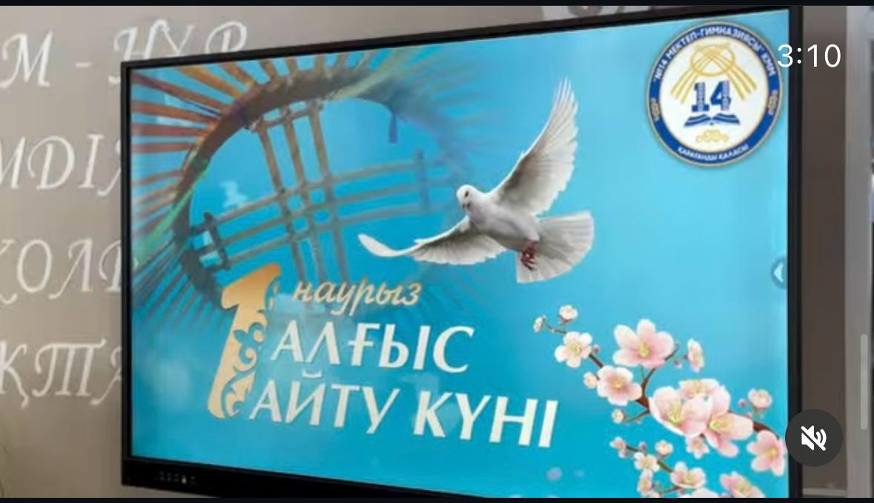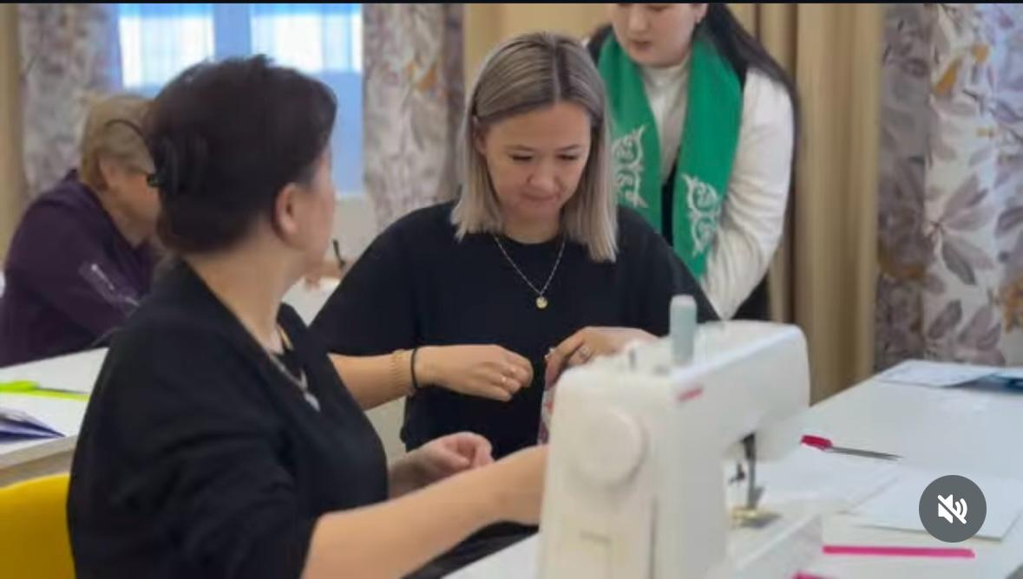
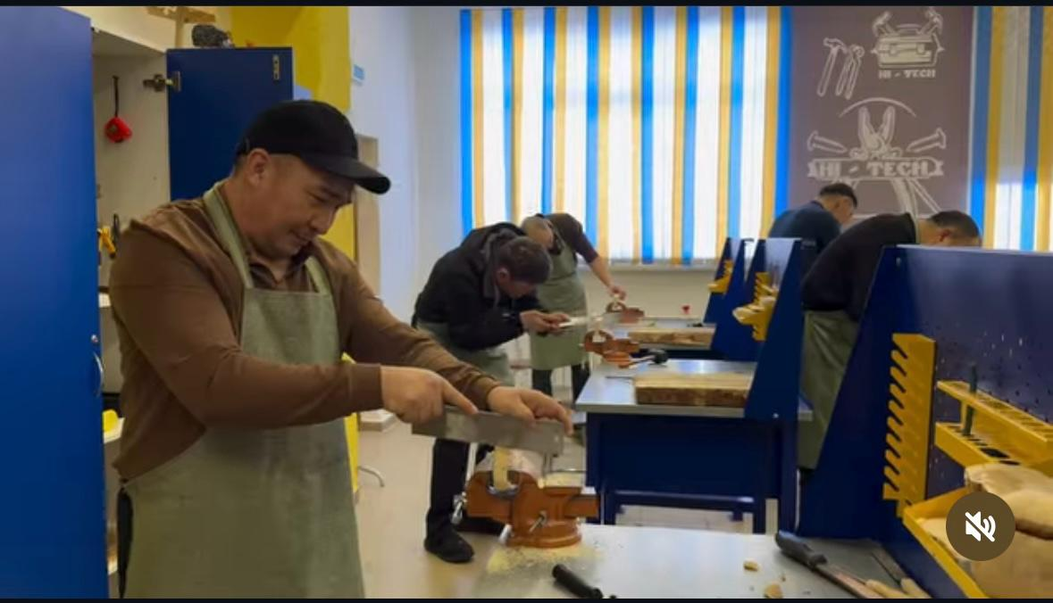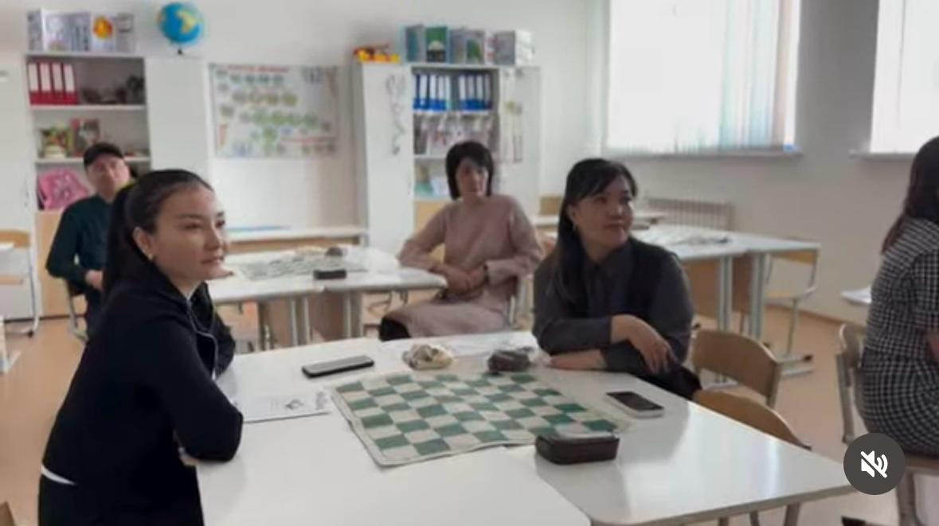
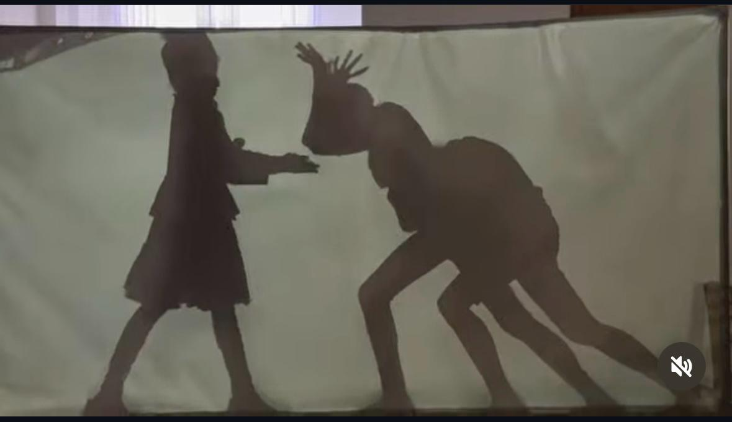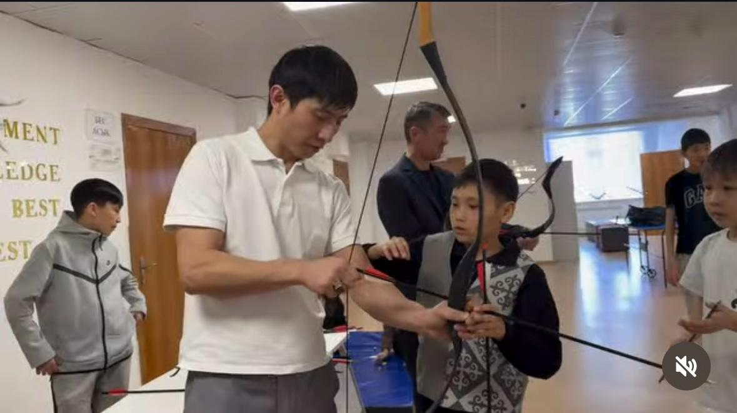
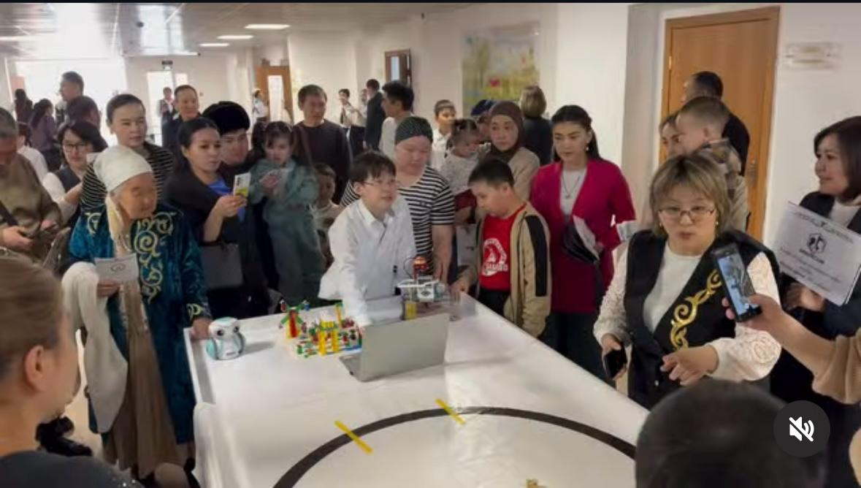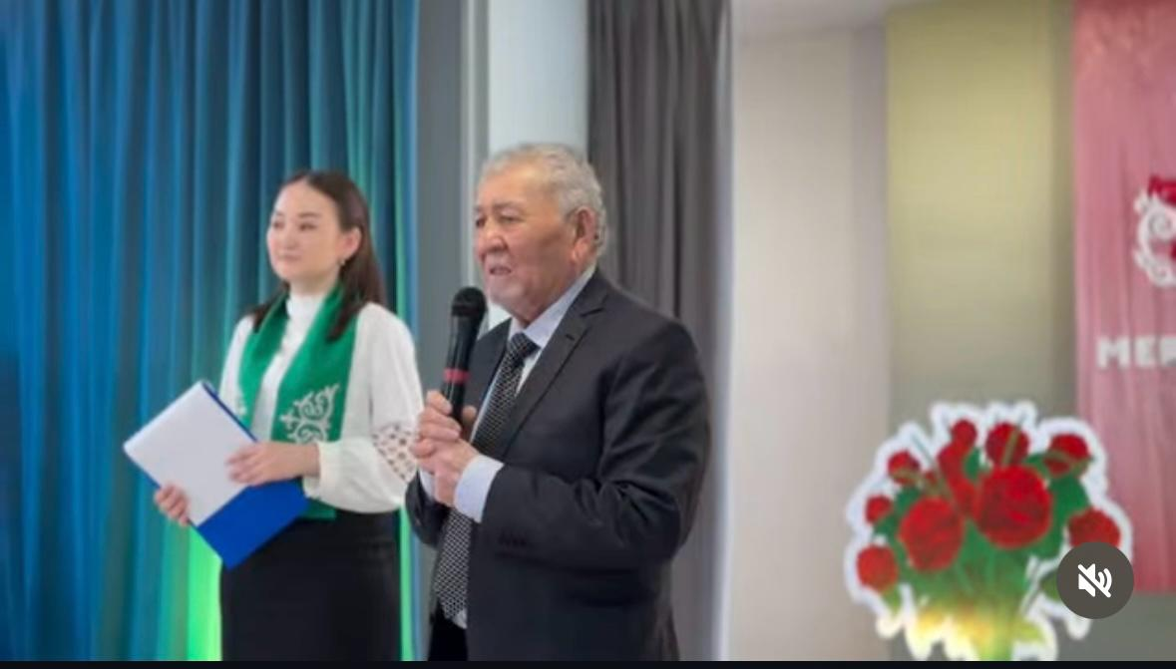
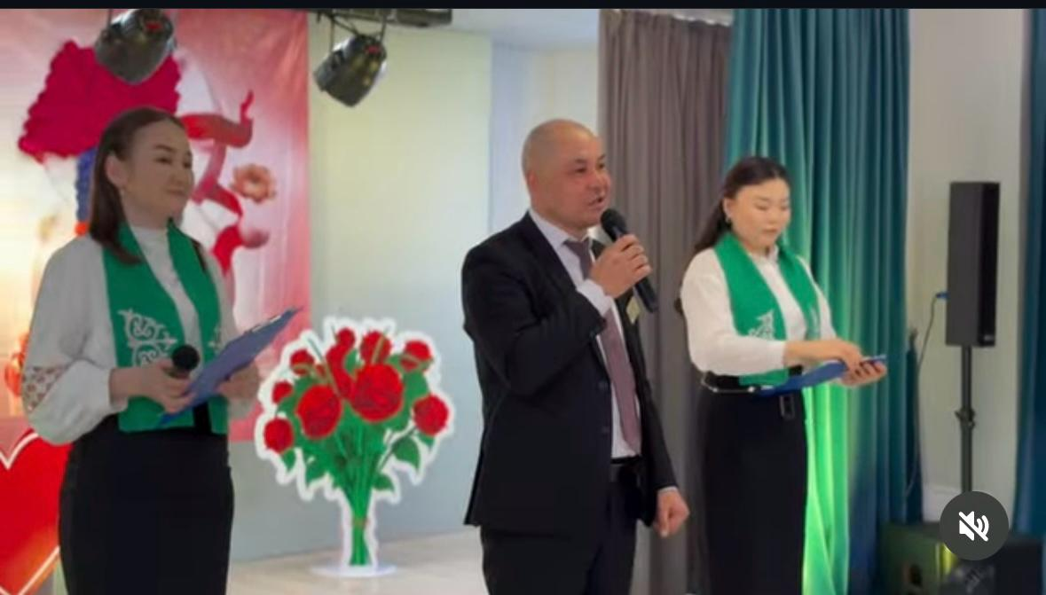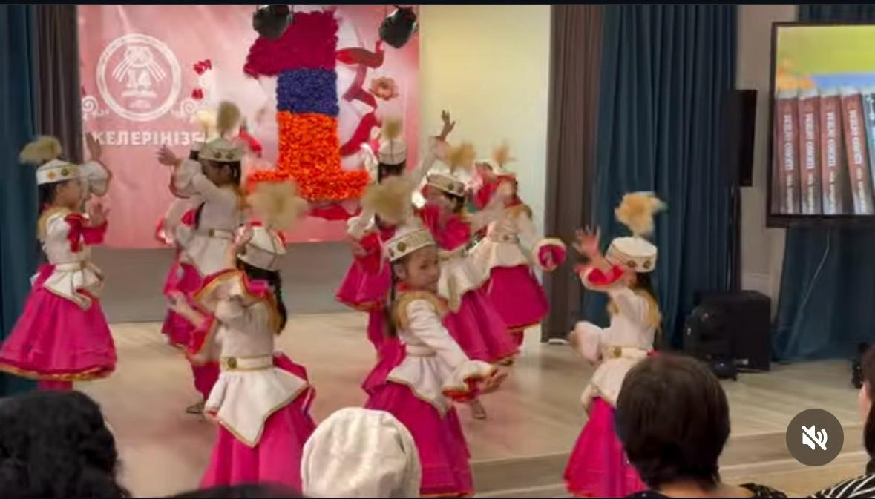

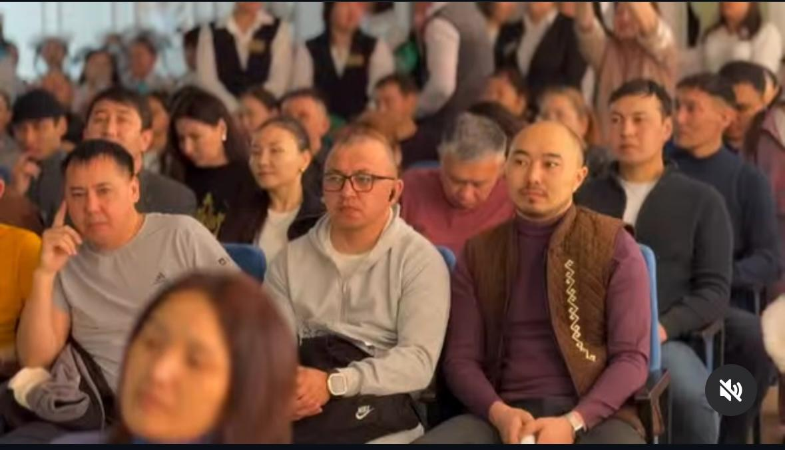
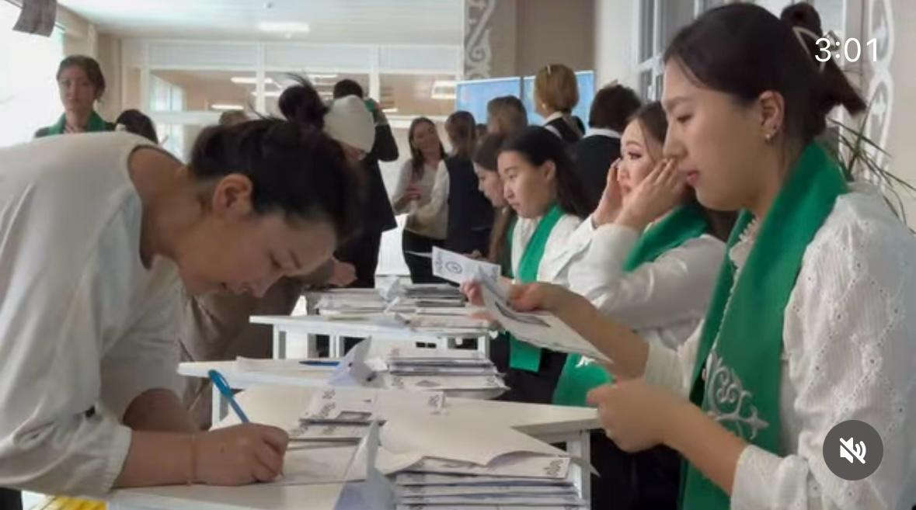
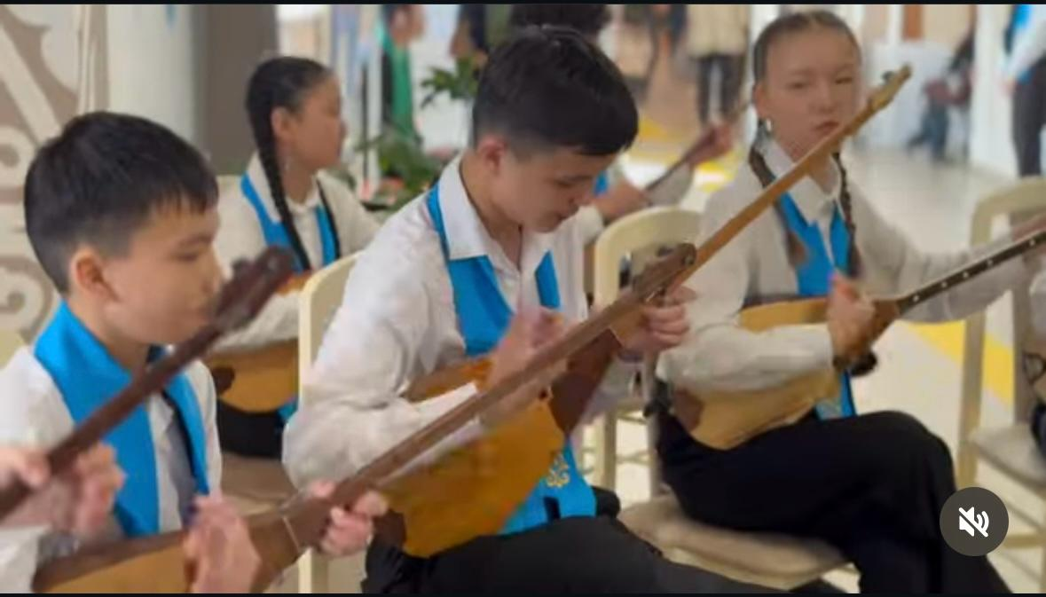

«№14 мектеп-гимназиясы» КММ 2025 жылдың 3 наурызында мектепте қауіпсіздікті қамтамасыз ету мақсатында «ДАБЫЛ» бойынша оқу-жаттығу өтуі
АНЫҚТАМА

2025 жылдың 3 наурызында мектепте қауіпсіздікті қамтамасыз ету мақсатында «ДАБЫЛ» бойынша оқу-жаттығу өткізілді. Жаттығудың мақсаты: Төтенше жағдайлар кезінде оқушылар мен қызметкерлердің эвакуациялау тәртібін пысықтау; Қауіпсіздік шараларын сақтау ережелерін тексеру және түсіндіру.
Жедел әрекет ету дағдыларын дамыту. шара жоспар бойынша екі ауысымда ұйымдастырылды:
I ауысым (сағат 11:00):
• Қатысқан сыныптар: 1, 4, 5, 8, 9, 10 сыныптар.
• Мектеп әкімшілігі: 7 адам
• Мұғалімдер: 35 адам
• Оқушылар: 444 адам
• Жұмысшылар: 13 адам
• Барлығы: 499 адам
2025 жылдың 3 наурызында мектепте қауіпсіздікті қамтамасыз ету мақсатында «ДАБЫЛ» бойынша оқу-жаттығу өткізілді. Жаттығудың мақсаты: Төтенше жағдайлар кезінде оқушылар мен қызметкерлердің эвакуациялау тәртібін пысықтау; Қауіпсіздік шараларын сақтау ережелерін тексеру және түсіндіру.
Жедел әрекет ету дағдыларын дамыту. шара жоспар бойынша екі ауысымда ұйымдастырылды:
II ауысым (сағат 15:20):
• Қатысқан сыныптар: 2, 3, 6, 7 сыныптар.
• Мектеп әкімшілігі: 7 адам
• Мұғалімдер: 30 адам
• Оқушылар: 500 адам
• Жұмысшылар: 13 адам
• Барлығы: 550 адам

https://www.instagram.com/reel/DGvDHRpshLJ/?utm_source=ig_web_copy_link&igsh=MzRlODBiNWFlZA==

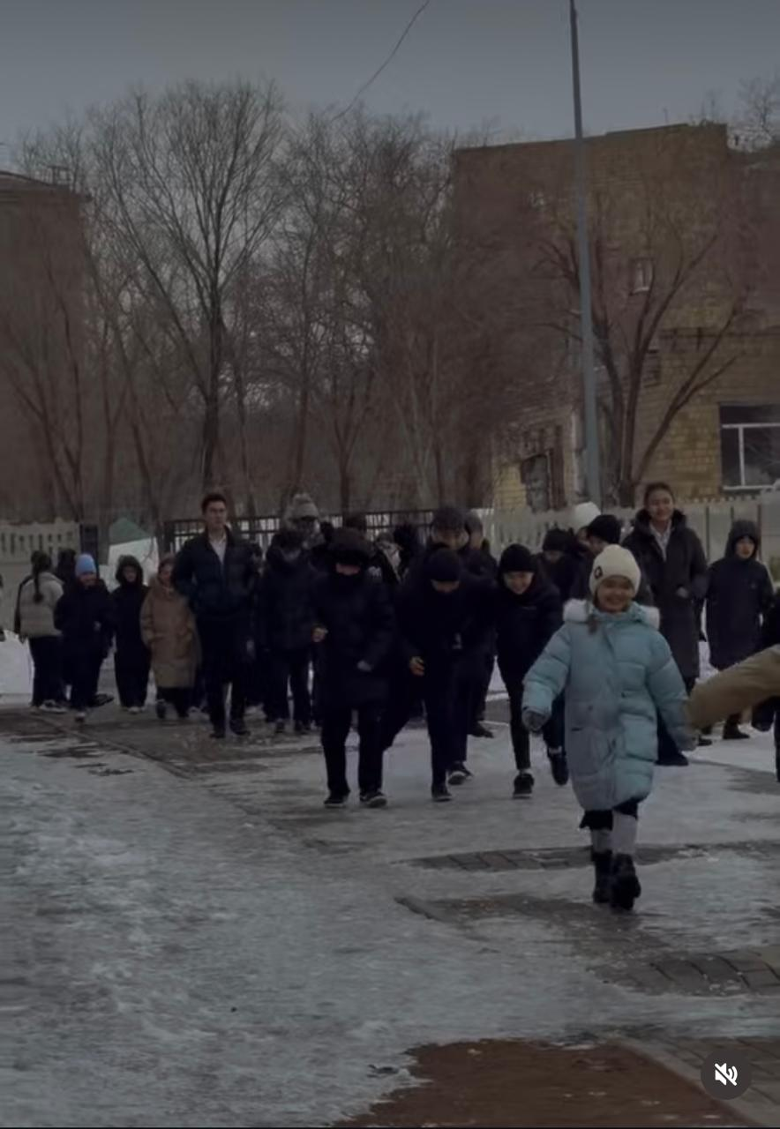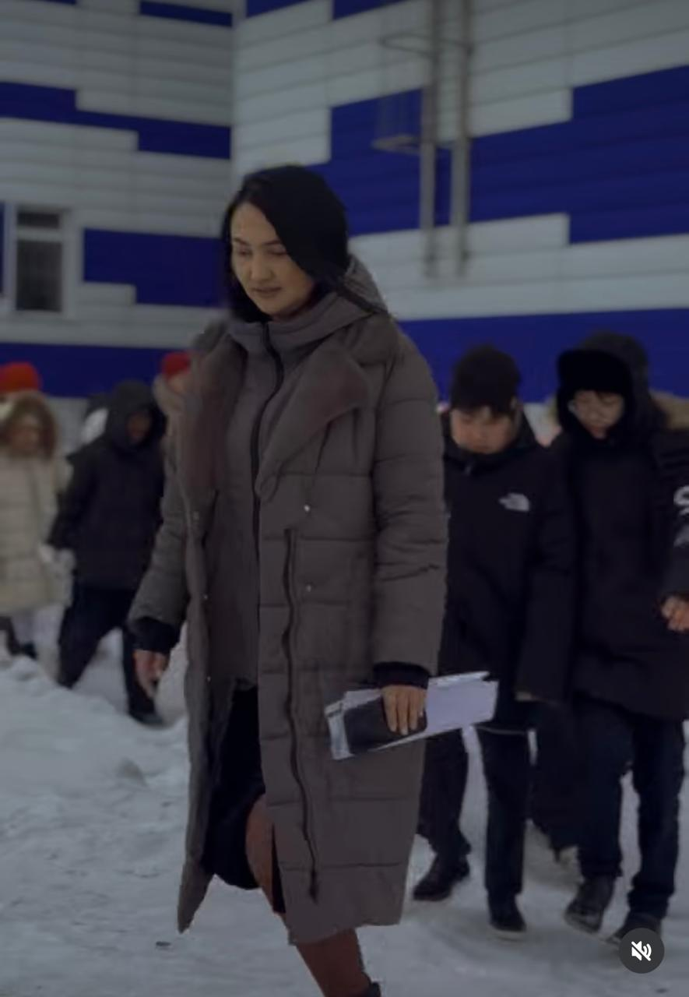
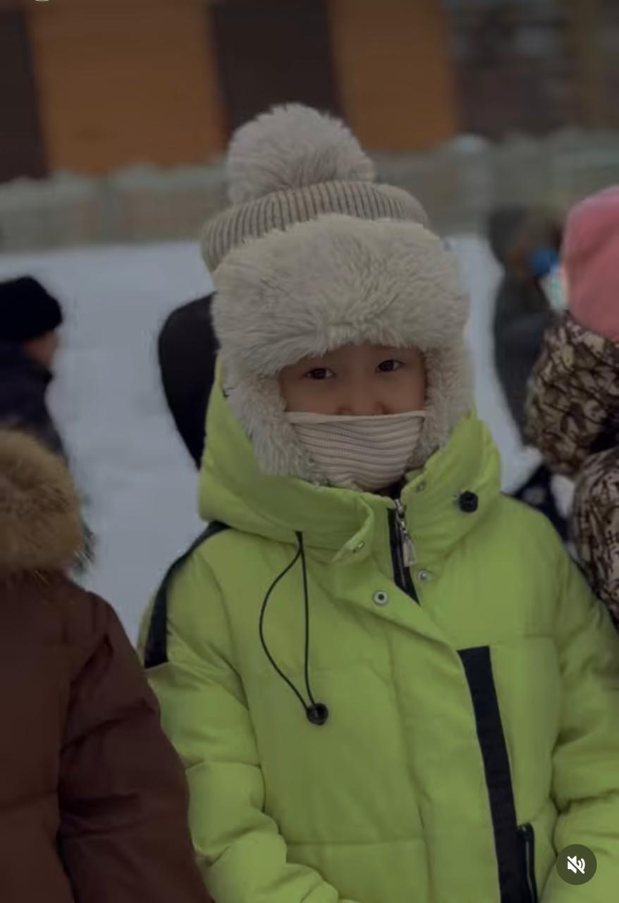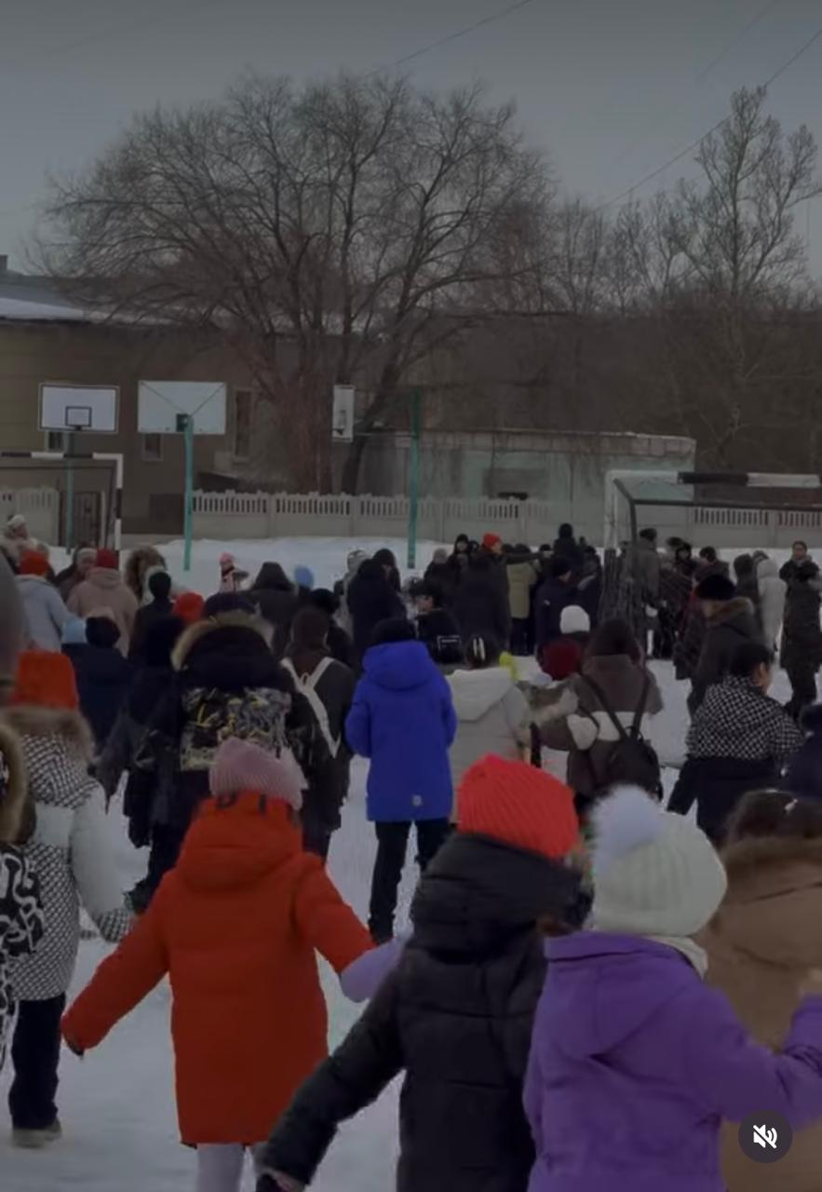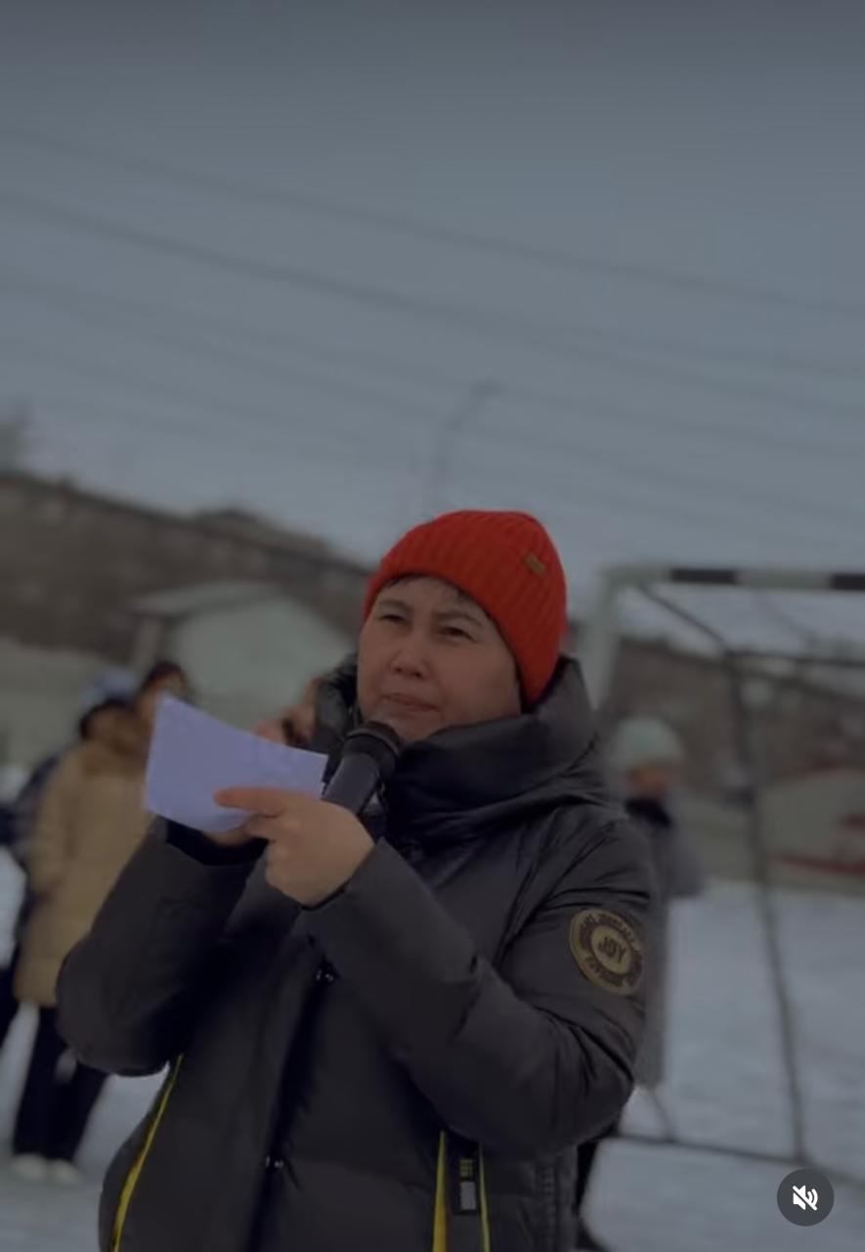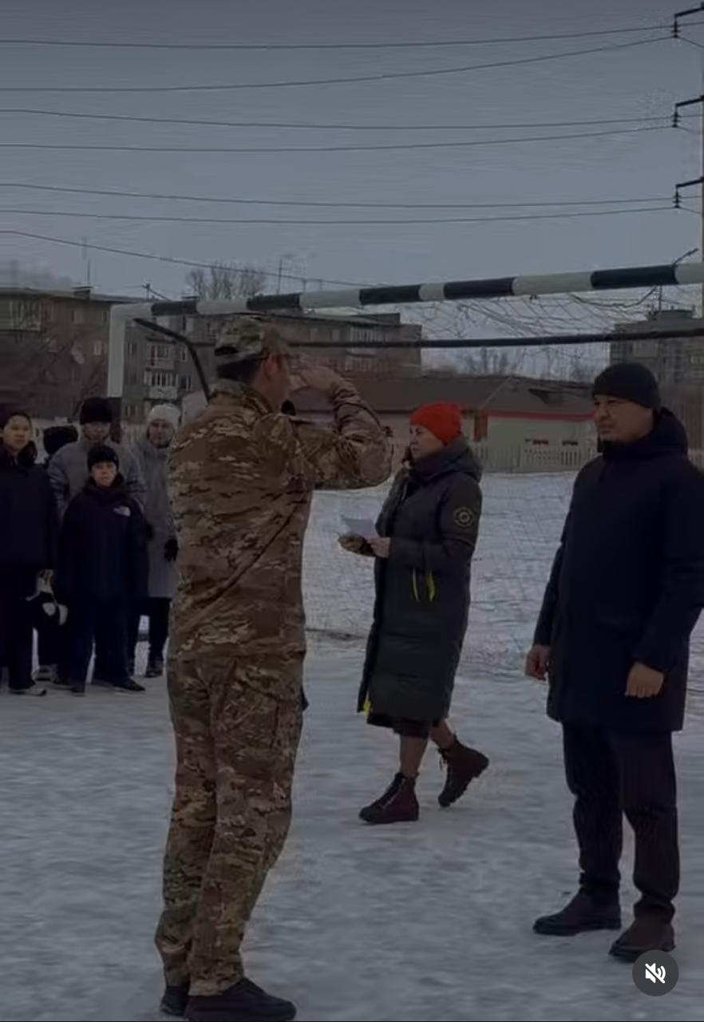
«№14 мектеп-гимназиясы» КММ 2025 жылдың 4 наурыз күні №14 мектеп-гимназиясының 11-сынып оқушылары үшін Ә. Сағынов атындағы Қарағанды техникалық университетінде ұйымдастырылған ашық есік күніне қатысқаны бойынша
АНЫҚТАМА

Осы анықтама 2025 жылдың 4 наурыз күні №14 мектеп-гимназиясының 11-сынып оқушылары үшін Ә. Сағынов атындағы Қарағанды техникалық университетінде ұйымдастырылған ашық есік күніне қатысқанын растайды.
Іс-шара барысында оқушылар университеттегі мамандықтар туралы толық ақпарат алып, логотипі бар сыйлықтарға ие болды. Сонымен қатар, университет атынан мектеп ұжымына алғыс хат, энциклопедия және блокнот табысталды.
Ашық есік күніне 25 оқушы қатысты.
Ұйымдастырушылар:
• Ф.Д. Абдуғалиева
• Г.К. Ибраева

https://www.instagram.com/p/DGxDsyatxVh/?utm_source=ig_web_copy_link&igsh=MzRlODBiNWFlZA==

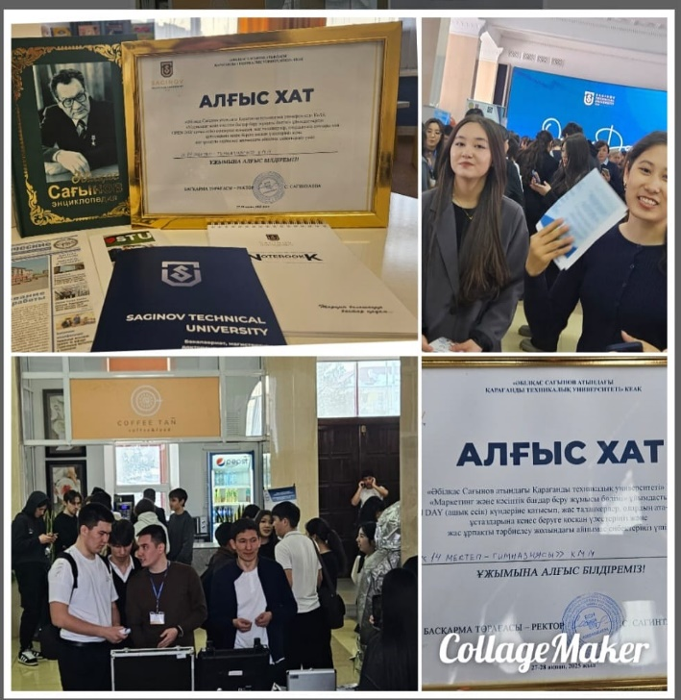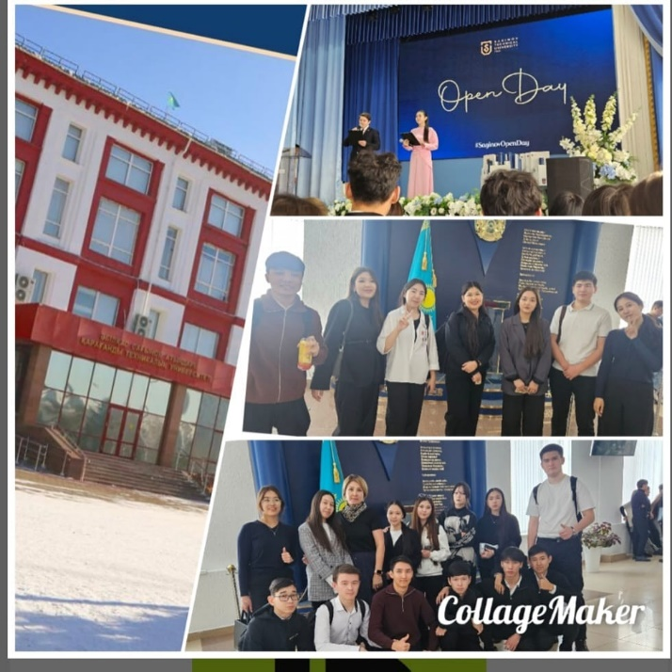

«№14 мектеп-гимназиясы» КММ 2025 жылдың 8 наурызы күні №14 мектеп-гимназиясында Халықаралық аналар мерекесіне орай «Ана – өмір шырағы» атты саптық жиын өткізілгені бойынша
АНЫҚТАМА

Осы анықтама 2025 жылдың 8 наурызы күні №14 мектеп-гимназиясында Халықаралық аналар мерекесіне орай «Ана – өмір шырағы» атты саптық жиын өткізілгенін растайды.
Іс-шараның мақсаты – оқушыларды аналарға құрмет көрсетуге, мейірімділікке, ізеттілікке тәрбиелеу, ананың қоғамдағы рөлін дәріптеу. Жиын барысында оқушылар аналарға арнап өлеңдер оқып, ән шырқап, жүрекжарды тілектерін білдірді. Сонымен қатар, мерекелік іс-шара аясында оқушылар аналарға арналған шағын қойылымдар қойып, олардың еңбегіне алғыс білдірді.
Саптық жиынға мектеп әкімшілігі, ұстаздар, ата-аналар және 1«Б» сынып оқушылары қатысты.
Іс-шараны ұйымдастырушы:
1«Б» сыныбының жетекшісі – Жұманова С.А.

https://www.instagram.com/reel/DGxAE_NtJ8B/?utm_source=ig_web_copy_link&igsh=MzRlODBiNWFlZA==

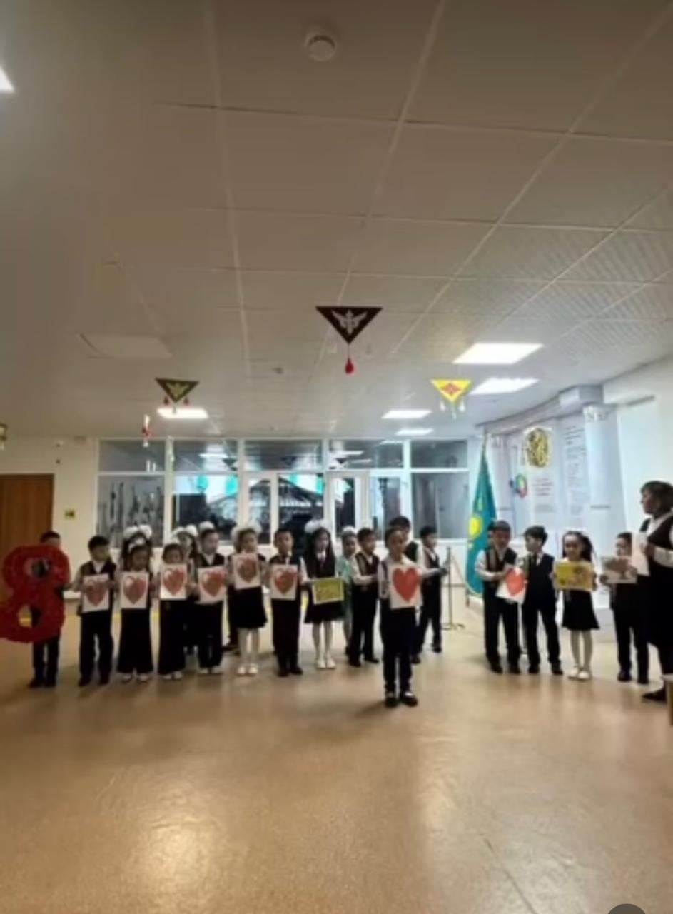

«№14 мектеп-гимназиясы» КММ 2025 жылдың 8 наурызы күні №14 мектеп-гимназиясында Халықаралық әйелдер күніне орай бастауыш сынып оқушыларының мерекелік құттықтау шарасы өткені бойынша
АНЫҚТАМА

Осы анықтама 2025 жылдың 8 наурызы күні №14 мектеп-гимназиясында Халықаралық әйелдер күніне орай бастауыш сынып оқушыларының мерекелік құттықтау шарасы өткенін растайды.
Іс-шара барысында бастауыш сынып оқушылары мектеп ұстаздары мен аналарын, барша нәзік жандарды 8 наурыз мерекесімен құттықтап, олардың мейірімі мен еңбегін ерекше атап өтті. Оқушылар аналар мен ұстаздарға арнап өлеңдер оқып, ән шырқады, жылы лебіздері мен ізгі тілектерін жеткізді.
Шараның мақсаты – оқушыларды әйел-анаға, ұстаздарға құрмет көрсетуге, алғыс айтуға тәрбиелеу, сондай-ақ мейірімділік, ізгілік және махаббат сияқты адами құндылықтарды насихаттау. Мерекелік іс-шараға мектеп ұжымы, ата-аналар және оқушылар қатысты.

Іс-шараны ұйымдастырушылар:
Тәрбие орталығы
Бастауыш сынып мұғалімдері

https://www.instagram.com/reel/DG2TqCuMzBU/?utm_source=ig_web_copy_link&igsh=MzRlODBiNWFlZA==

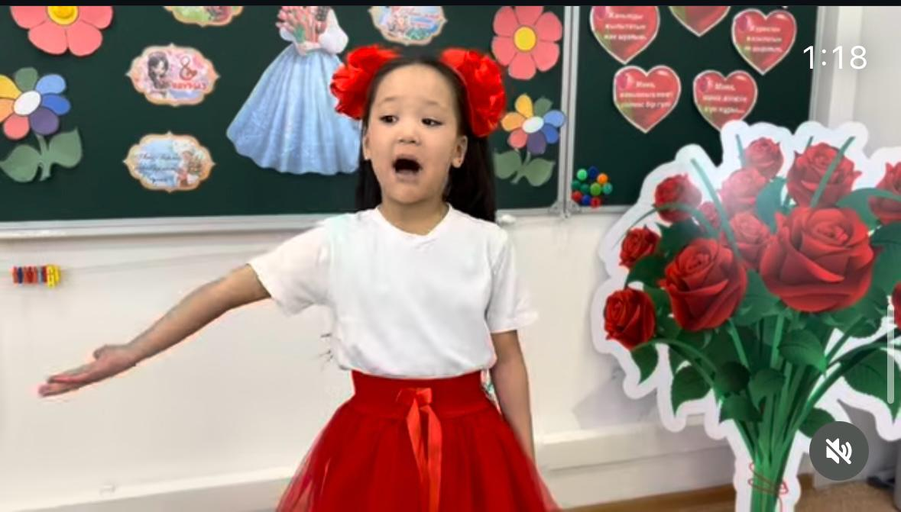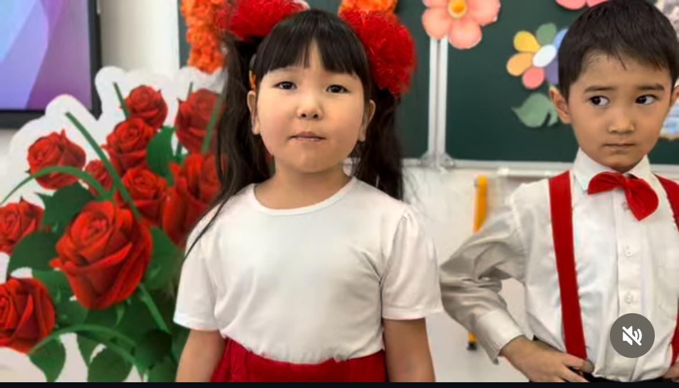
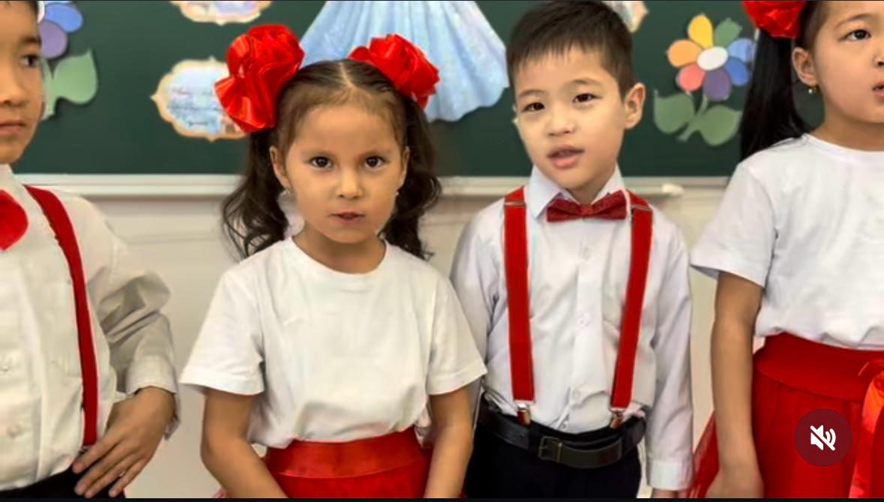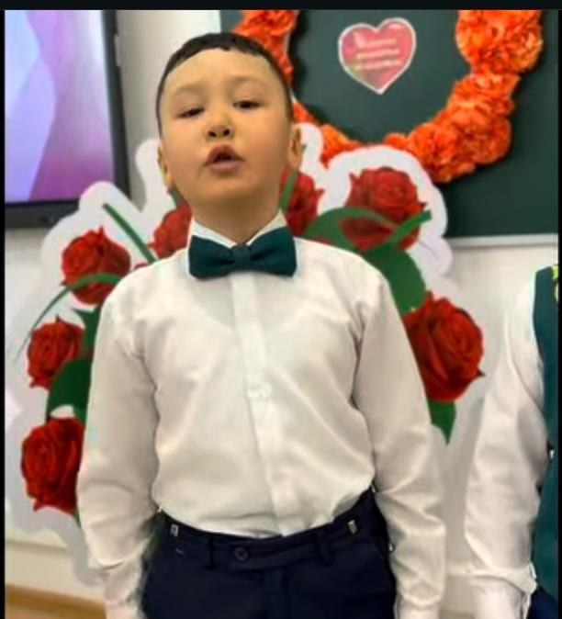

«№14 мектеп-гимназиясы» КММ 2025 жылдың 8 наурызы күні №14 мектеп-гимназиясының 3«А» сынып оқушылары «Аяулы анашым» тақырыбында саптық жиын өткізгені бойынша
АНЫҚТАМА

Осы анықтама 2025 жылдың 8 наурызы күні №14 мектеп-гимназиясының 3«А» сынып оқушылары «Аяулы анашым» тақырыбында саптық жиын өткізгенін растайды.
Іс-шараның мақсаты – оқушыларды аналарға деген құрмет пен сүйіспеншілікке тәрбиелеу, олардың қоғамдағы рөлі мен еңбегін дәріптеу. Жиын барысында оқушылар аналарға арнап өлеңдер оқып, ән айтып, жүрекжарды тілектерін білдірді. Сондай-ақ, аналарға арналған шағын қойылымдар қойылып, олардың мейірімі мен еңбегіне алғыс айтылды.
Мерекелік жиынға мектеп ұжымы, ата-аналар және оқушылар қатысты.

Іс-шараны ұйымдастырушы:
3«А» сынып жетекшісі

https://www.instagram.com/p/DG42VLGseQS/?utm_source=ig_web_copy_link&igsh=MzRlODBiNWFlZA==

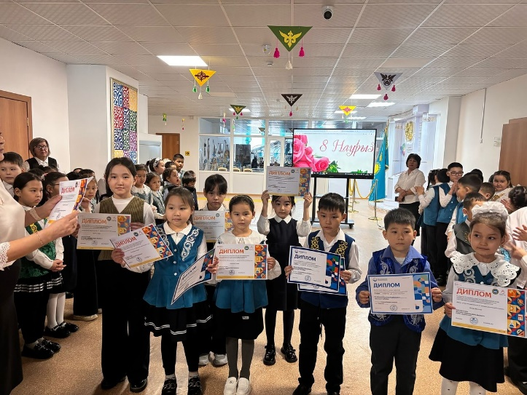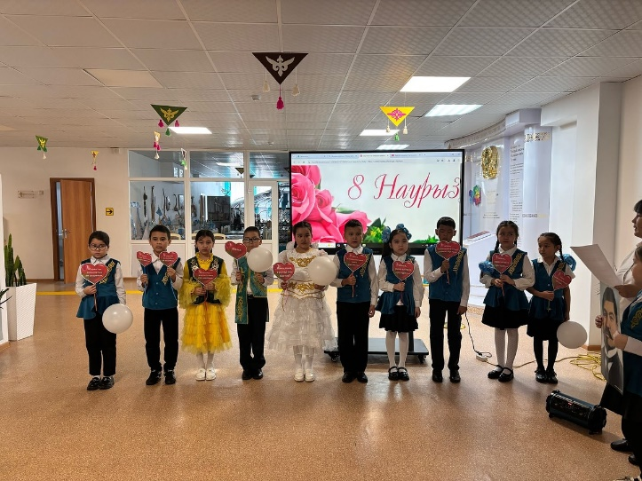
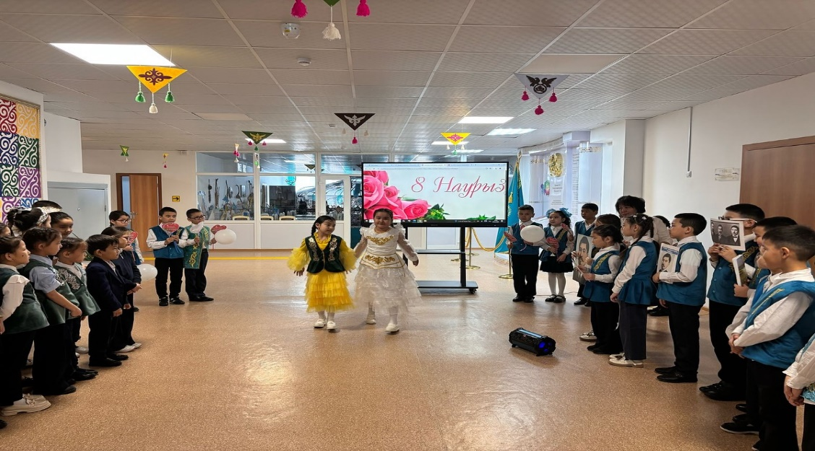
«№14 мектеп-гимназиясы» КММ 2025 жылдың 8 наурызы күні №14 мектеп-гимназиясында Халықаралық аналар мерекесіне орай ерекше білім беруді қажет ететін оқушылармен «Аяулы анашым» атты іс-шара өткені бойынша
АНЫҚТАМА

Осы анықтама 2025 жылдың 8 наурызы күні №14 мектеп-гимназиясында Халықаралық аналар мерекесіне орай ерекше білім беруді қажет ететін оқушылармен «Аяулы анашым» атты іс-шара өткенін растайды.
Іс-шараның мақсаты – оқушыларды аналарға деген құрмет пен сүйіспеншілікке тәрбиелеу, мейірімділік пен ризашылық сезімдерін дамыту. Шара барысында оқушылар аналарға арналған өлеңдер оқып, қолөнер бұйымдарын жасап, жылы лебіздерін білдірді.
Іс-шараны дефектолог-логопед Ж. Жастілекқызы ұйымдастырып өткізді.

https://www.instagram.com/reel/DG42Y67MdP2/?utm_source=ig_web_copy_link&igsh=MzRlODBiNWFlZA==

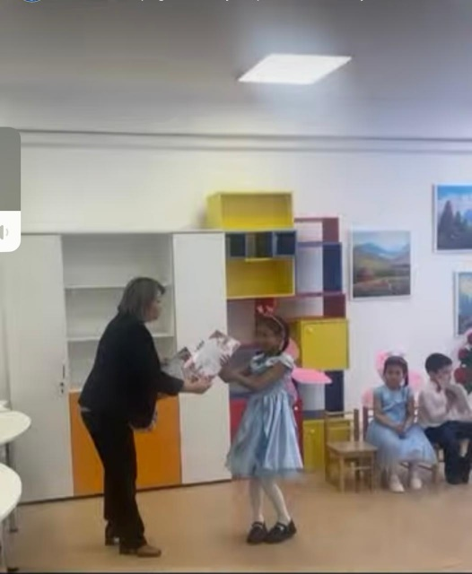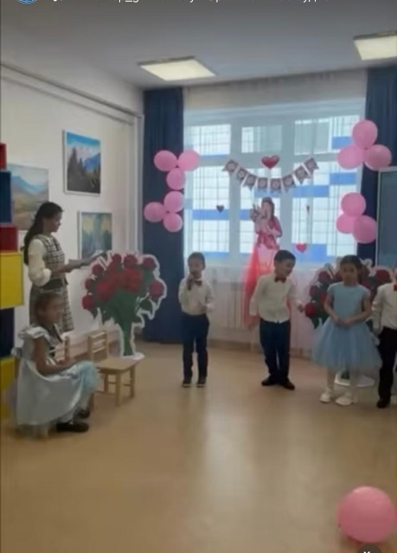
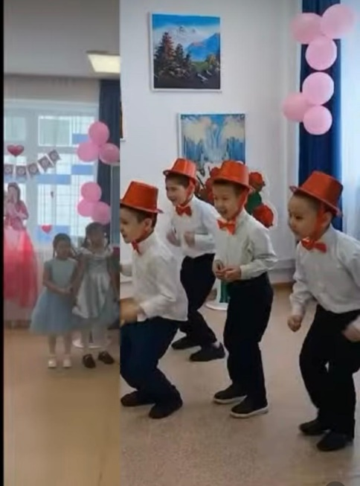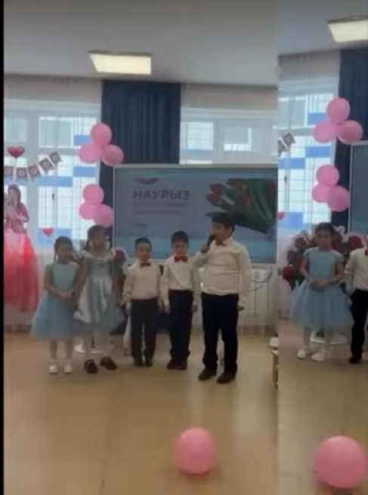
«№14 мектеп-гимназиясы» КММ 2025 жылдың 8 наурызы күні №14 мектеп-гимназиясының 5«Б» сынып оқушылары Халықаралық әйелдер күніне орай аналарына арнап мерекелік кеш өткені бойынша
АНЫҚТАМА

Осы анықтама 2025 жылдың 8 наурызы күні №14 мектеп-гимназиясының 5«Б» сынып оқушылары Халықаралық әйелдер күніне орай аналарына арнап мерекелік кеш өткізгенін растайды.
Іс-шараның мақсаты – аналарға құрмет көрсету, олардың еңбегін бағалау және оқушыларды ізгілік пен мейірімділікке тәрбиелеу. Кеш барысында оқушылар өз өнерлерін көрсетіп, ән айтып, би билеп, өлеңдер оқыды. Сондай-ақ, аналарына арнап қолдан жасаған сыйлықтарын табыстап, шынайы алғыстарын білдірді.
Мерекелік кешке мектеп ұжымы, ата-аналар және оқушылар қатысты.
Іс-шараны ұйымдастырушы:
5«Б» сынып жетекшісі – Сүйіндік Л.М
https://www.instagram.com/reel/DG5VEYKMquG/?utm_source=ig_web_copy_link&igsh=MzRlODBiNWFlZA==
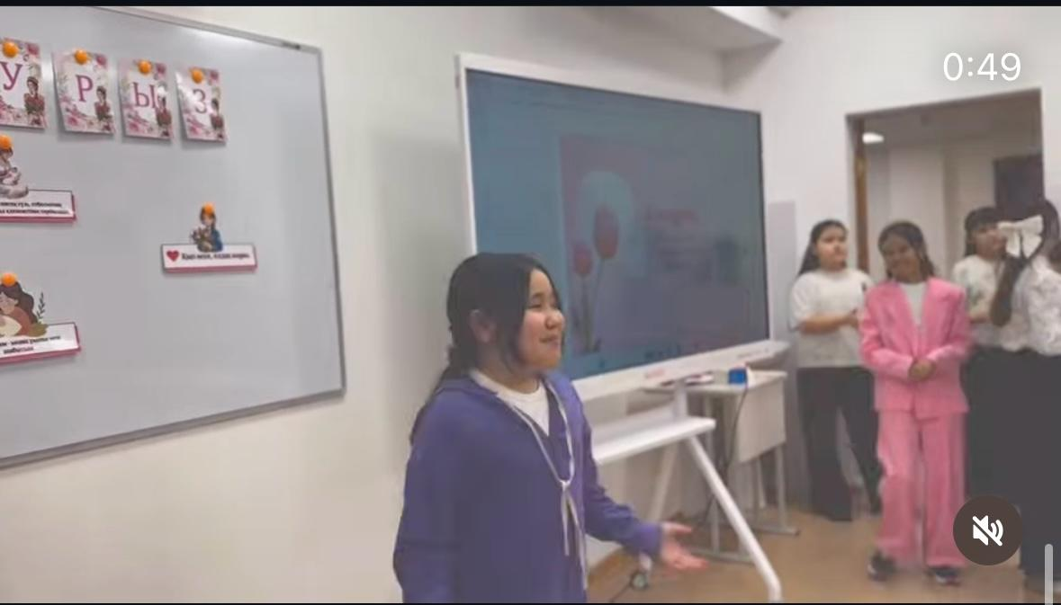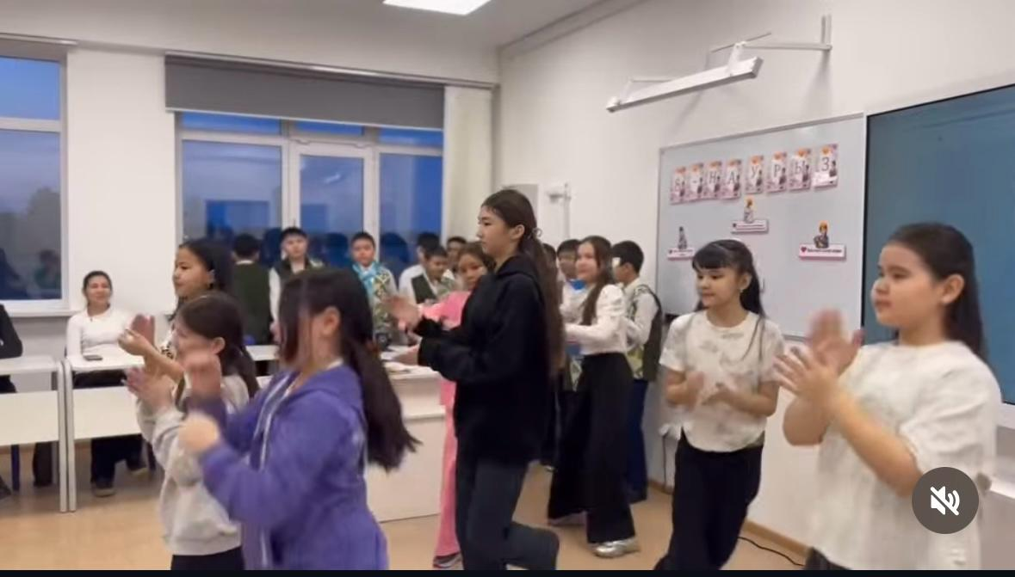
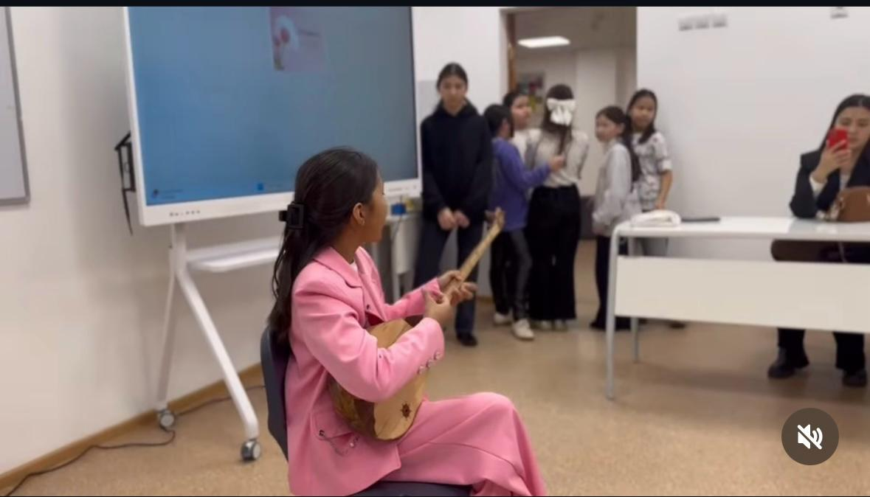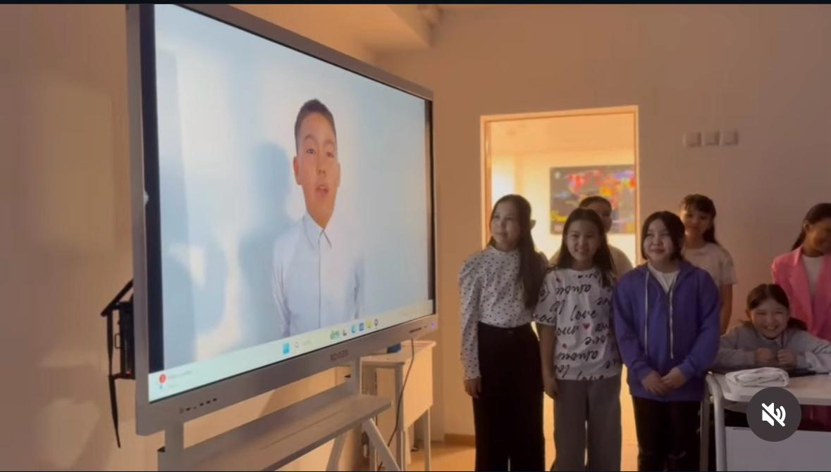
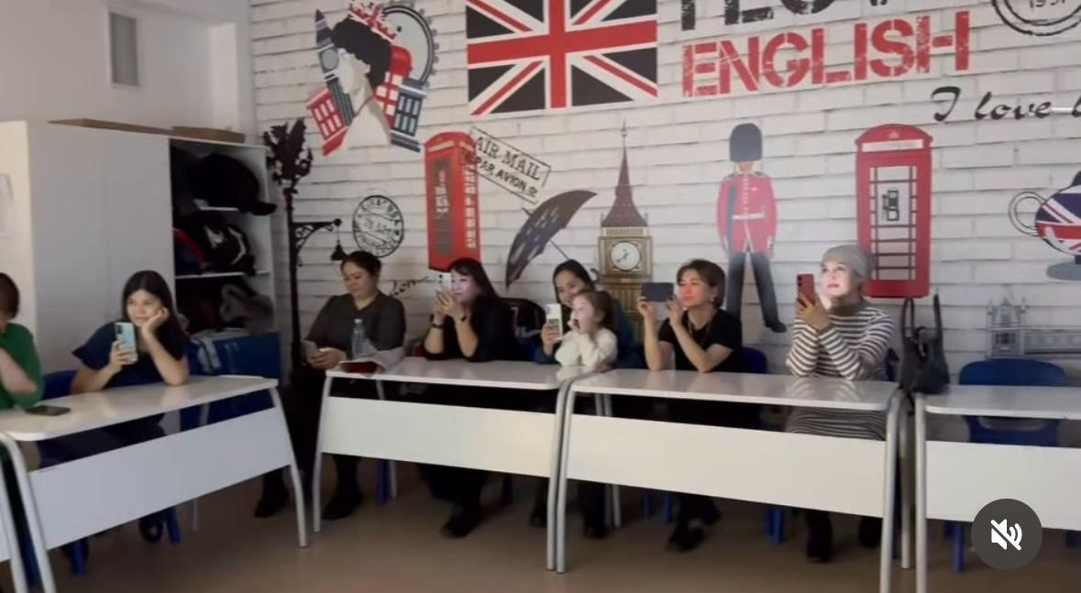
«№14 мектеп-гимназиясы» КММ 2025 жылдың 14 наурызы күні №14 мектеп-гимназиясында Сәкен ағайдың бастауымен көркем еңбек пәні мұғалімдері бірлесіп оқушыларға қолжетімді заттардан ұя жасау теориясы мен практикасын үйреткені бойынша
АНЫҚТАМА

Осы анықтама 2025 жылдың 14 наурызы күні №14 мектеп-гимназиясында Сәкен ағайдың бастауымен көркем еңбек пәні мұғалімдері бірлесіп оқушыларға қолжетімді заттардан ұя жасау теориясы мен практикасын үйреткенін растайды.
Іс-шараның мақсаты – оқушыларды еңбекке баулу, табиғатқа қамқорлық жасауға үйрету, экологиялық мәдениетін қалыптастыру. Іс жүзінде оқушылар мұғалімдермен бірге құстарға арналған ұя жасап, оны ағаштарға орнатты. Бұл шара оқушылардың шығармашылық қабілеттерін дамытуға, еңбек дағдыларын жетілдіруге және табиғатты аялауға баулуына зор ықпал етеді.
Мұндай іс-шаралардың оқушылардың экологиялық санасын арттыруда маңызы зор екенін атап өтіп, оның дәстүрге айналып, әр баланың жүрегінен орын алатынына сенеміз.
Іс-шараны ұйымдастырушылар:
• Көркем еңбек пәні мұғалімі Оспанов Д.
• Биология пәні мұғалімі: Шаривхан Н.
https://www.instagram.com/reel/DHINExt1y5/?utm_source=ig_web_copy_link&igsh=MzRlODBiNWFlZA==

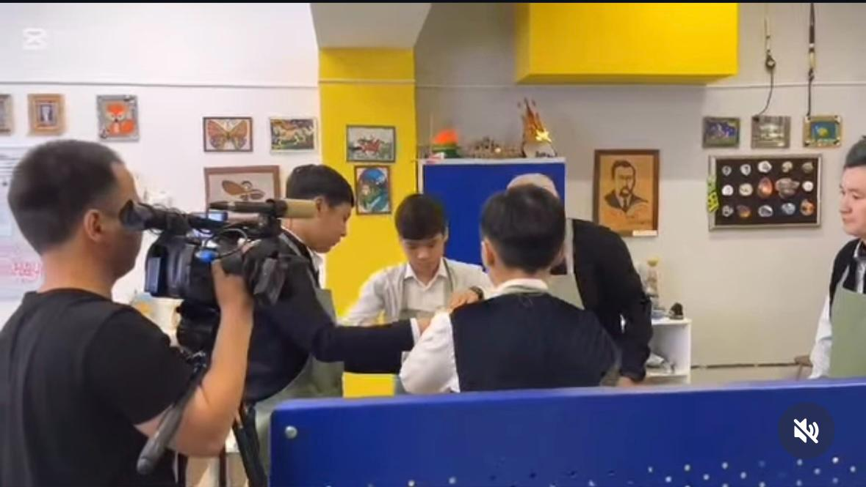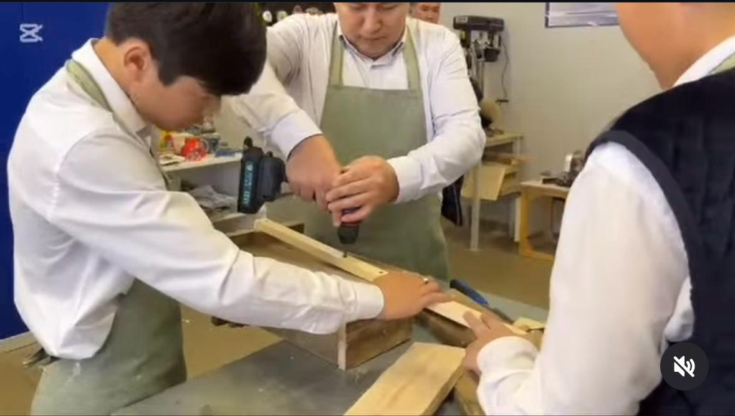
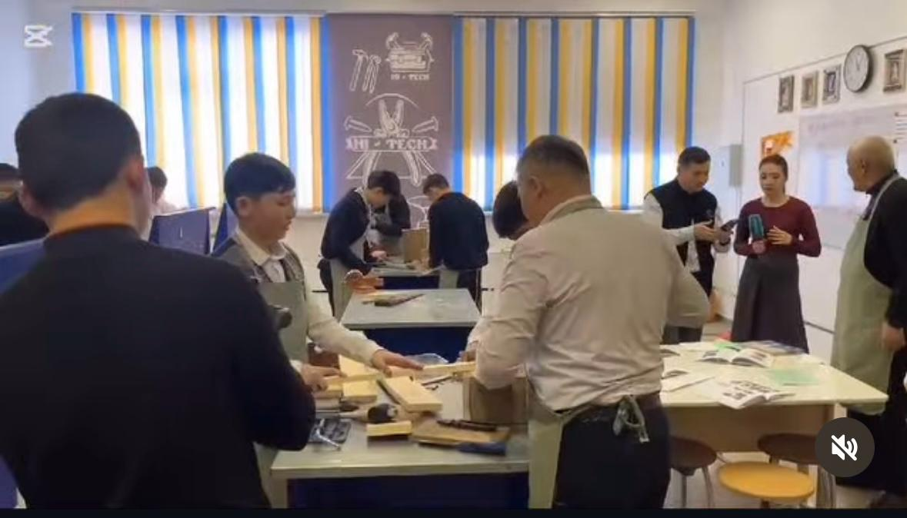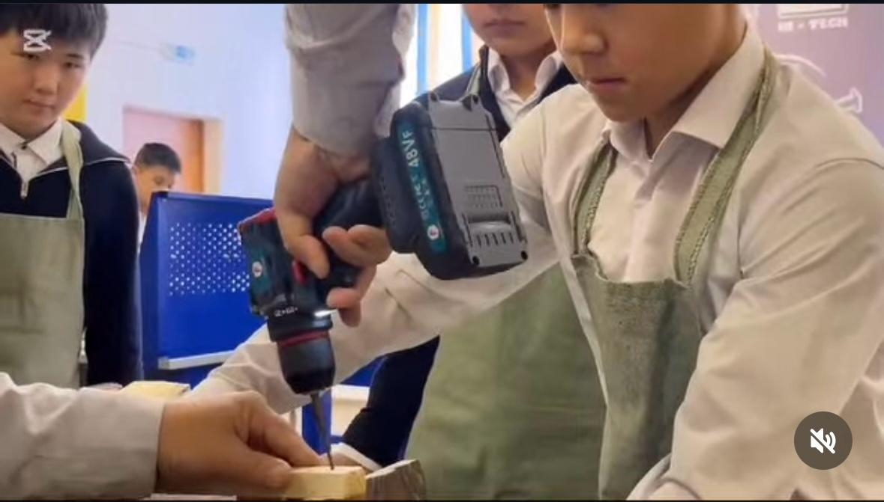

«№14 мектеп-гимназиясы» КММ «Кітап оқып, жарысайық!» мектепішілік жобасы аясында мектеп ұжымы арасында өткен Санжар Керімбайдың «Қуыс кеуде» кітабын оқу сайысының ақпан айындағы тест қорытындысы бойынша жеңімпаздарды марапаттау рәсімі өткені бойынша
АНЫҚТАМА
Осы анықтама «Кітап оқып, жарысайық!» мектепішілік жобасы аясында мектеп ұжымы арасында өткен Санжар Керімбайдың «Қуыс кеуде» кітабын оқу сайысының ақпан айындағы тест қорытындысы бойынша жеңімпаздарды марапаттау рәсімі өткенін растайды.

Сайысқа 6 мұғалім-әріптес қатысып, төмендегідей жүлделі орындарға ие болды:

📙 1-орын – Ж.Ж. Қасымбекова (Алғыс хат + кәсіподақ ұйымы атынан 10 000 тг);
📙 2-орын – Н. Шаривхан (Алғыс хат + кәсіподақ ұйымы атынан 7 000 тг);
📙 3-орын – А.Т. Шәкәрім (Алғыс хат + кәсіподақ ұйымы атынан 5 000 тг).
Бұл жоба мектеп ұжымы арасында кітап оқуды насихаттау, таным көкжиегін кеңейту, өзін-өзі дамытуға ынталандыру мақсатында ұйымдастырылды. Сайысқа белсене қатысқан барлық мұғалімдерге алғыс білдіреміз!
https://www.instagram.com/p/DHIVOv0MLyz/?utm_source=ig_web_copy_link&igsh=MzRlODBiNWFlZA==

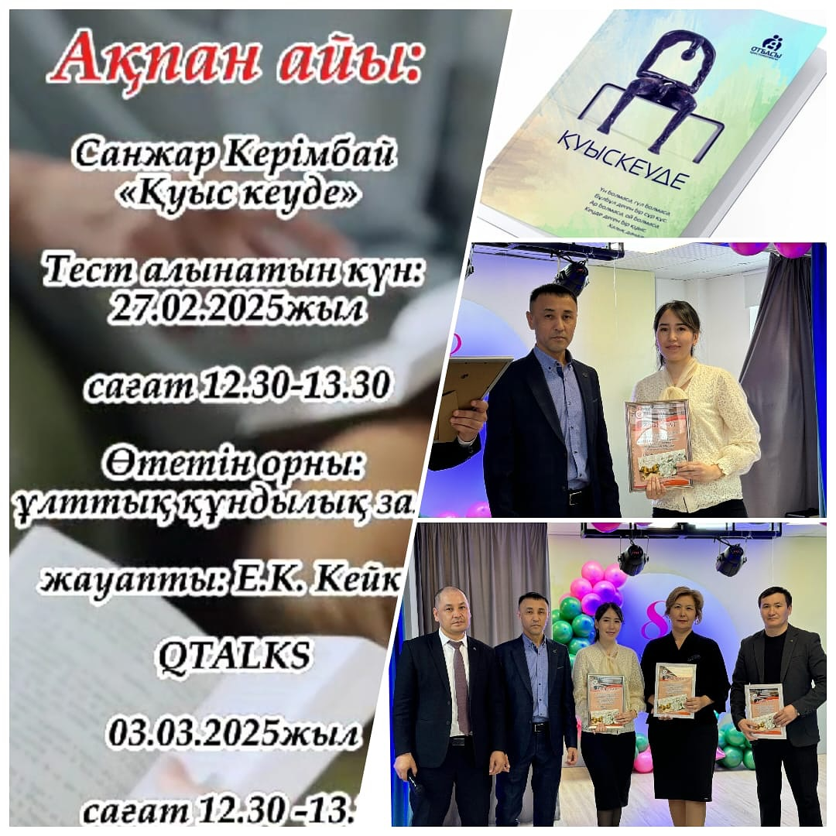
«№14 мектеп-гимназиясы» КММ «Кітап оқып, жарысайық!» мектепішілік жобасы аясында мектеп оқушылары арасында өткен Санжар Керімбайдың «Қуыс кеуде» кітабын оқу сайысының ақпан айындағы тест қорытындысы бойынша жеңімпаздарды марапаттау рәсімі өткені бойынша
АНЫҚТАМА

“Кітап оқып, жарысайық!” жобасы аясында оқушылар арасында өткен
5-6 сыныптар үшін: Б.Соқпақбаевтың “ Менің атым Қожа”повесі,
7-8 сыныптар үшін Б.Соқпақбаевтың “Балалық шаққа саяхат” шығармасы және 9-10 сыныптар үшін Ш.Мұртаза “Ай мен Айша” романы кітаптарының оқу сайысының ақпан айы тест қорытындысы бойынша 9 оқушы жүлделі болды. Жалпы қатысқан оқушылар саны 48 болды.
📙5-6 сыныптар бойынша:
1 орын - Манарбек Еркеназ 6”А”сынып оқушысы (Диплом + демеушілер атынан 5000тг);
2 орын - Хабилулла Баянсүлу 6”А”сынып оқушысы (Диплом + демеушілер атынан 3000тг);
3 орын - Мұхтар Жұлдызай 6”А”сынып оқушысы (Диплом + демеушілер атынан 2000тг).
📙7-8 сыныптар бойынша:
1 орын - Серік Әлия 8”А”сынып оқушысы (Диплом + демеушілер атынан 5000тг);
2 орын - Сағатова Ақнұр 8”Ә” сынып оқушысы (Диплом + демеушілер атынан 3000тг);
3 орын - Сәрсен Нұрдаулет 7”Ә”сынып оқушысы ( Диплом + демеушілер атынан 2000тг)
📙9-10 сынып бойынша:
1 орын - Қабаева Гүлім 9”А” сынып оқушысы (Диплом + демеушілер атынан 5000тг);
2 орын - Ырымбекова Тоғжан 9”А” сынып оқушысы ( Диплом + демеушілер атынан 3000тг);
3 орын -Маратбекқызы Жанбота 10”А” сынып оқушысы (Диплом+ демеушілер атынан 2000тг).

https://www.instagram.com/p/DHIVRSBMQPe/?utm_source=ig_web_copy_link&igsh=MzRlODBiNWFlZA==

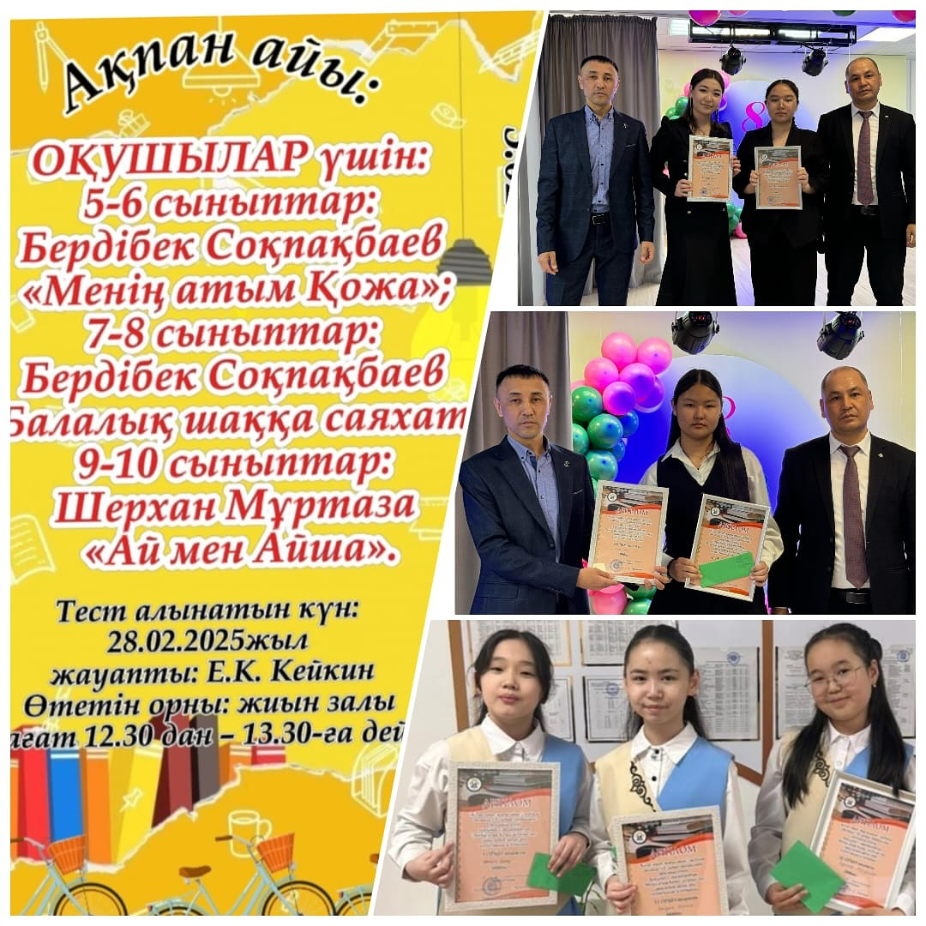

«№14 мектеп-гимназиясы» КММ 2025 жылдың 6 наурызы күні №14 мектеп-гимназиясында 2-сыныптар арасында «Ана көрген тон пішер» атты сайыс өткізілгені бойынша
АНЫҚТАМА

Іс-шараның мақсаты – аналар мен қыздардың арасындағы байланыс пен ұлттық құндылықтарды дәріптеу, қолөнер мен тұрмыстық дағдыларды насихаттау, оқушыларды анаға деген құрметке тәрбиелеу.
Сайысқа аналар мен қыздары белсенді қатысып, өз өнерлерін ортаға салды. Әртүрлі кезеңдерден тұратын байқау жоғары деңгейде ұйымдастырылып, қатысушылардың тапқырлығы мен шеберлігін көрсетуге мүмкіндік берді.
Барша нәзік жандарды 8 наурыз – Халықаралық әйелдер күнімен шын жүректен құттықтаймыз!

https://www.instagram.com/reel/DHIZLgSs9pT/?utm_source=ig_web_copy_link&igsh=MzRlODBiNWFlZA==

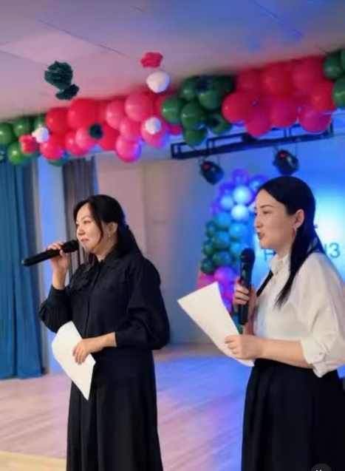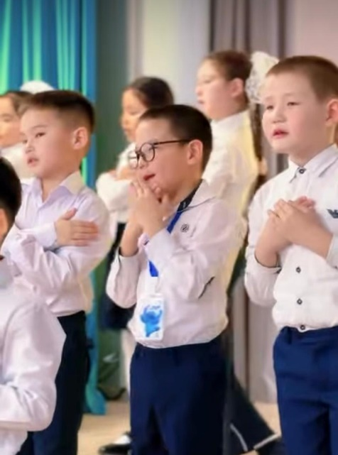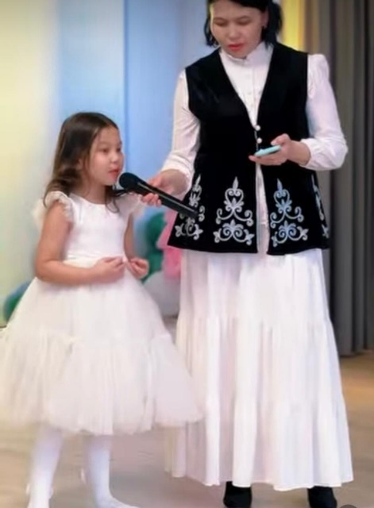
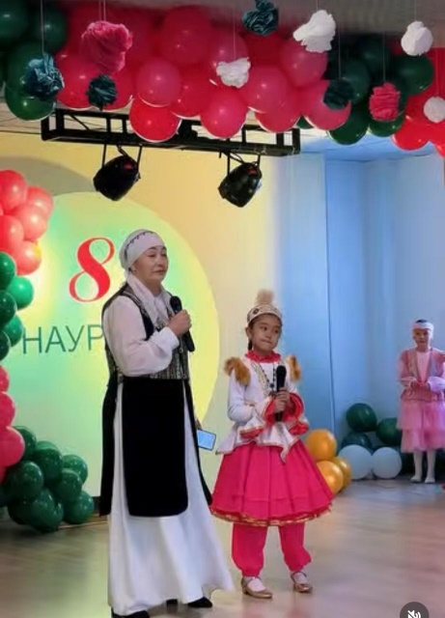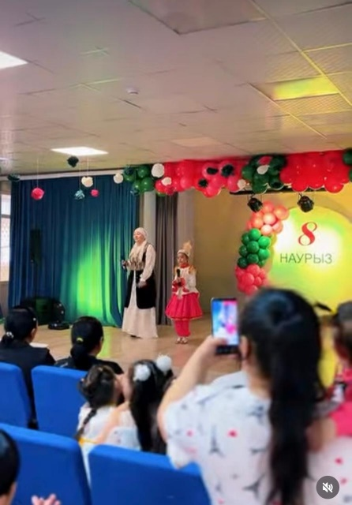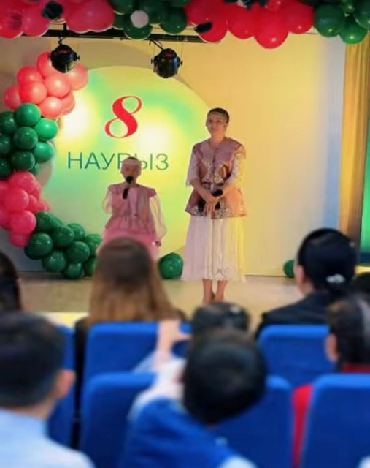

«№14 мектеп-гимназиясы» 2025 жылдың 8 наурызы күні №14 мектеп-гимназиясында 8 «Ә» және 8 «Б» сынып оқушыларының ұйымдастыруымен өткен «Ана – мәңгілік көктем» атты мерекелік кеш өткізілгені КММ бойынша
АНЫҚТАМА

Іс-шараның мақсаты – аналарға деген құрметті арттыру, олардың қоғамдағы және отбасындағы маңызын ұлықтау, оқушыларды мейірімділікке, сыйластыққа тәрбиелеу.
Кеш барысында:
1-сынып оқушыларының «Асыл әжем» хоры іс-шараның шымылдығын ашты;
Даярлық сыныбының оқушысы Қарағанды Аяла «Анашым» әнін орындады;
Оқушылар би билеп, өлең шумақтарын оқыды, көріністер қойып, әсем әндер шырқады;
Мектептің сұлу қыздары, ақ жаулықты аналар мен арулар қауымына ерекше көңіл-күй сыйланды.
Бұл мерекелік кеш аналарға деген риясыз алғыс пен сүйіспеншілікті білдіруге бағытталған әрі мектептің рухани-мәдени өмірінде маңызы зор іс-шара болды.
Барша нәзік жандарды 8 наурыз – Халықаралық әйелдер күнімен шын жүректен құттықтаймыз!
Іс-шараны ұйымдастырушы сынып жетекшілер:
🔹 Шәкәрім Айдана
🔹 Мухит Сахит
https://www.instagram.com/reel/DHIe0hAMsjh/?utm_source=ig_web_copy_link&igsh=MzRlODBiNWFlZA==
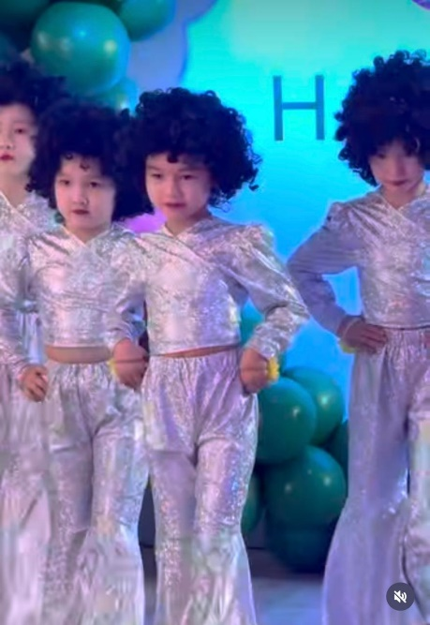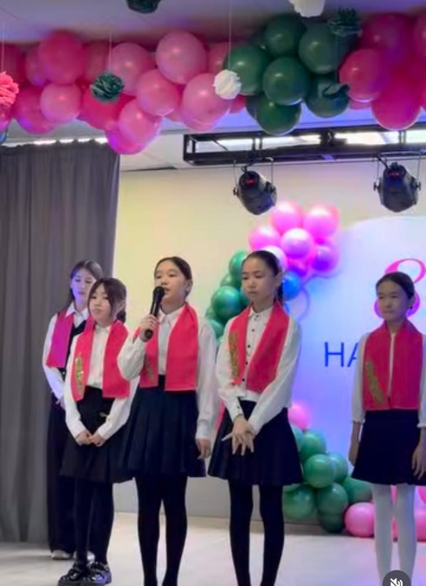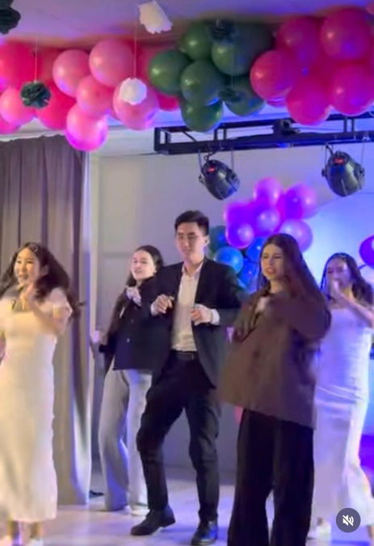

«№14 мектеп-гимназиясы» КММ 2025 жылдың __ наурызы күні №14 мектеп-гимназиясында ата-аналар арасында «Баланың бас ұстазы – ата-ана» тақырыбында Q-Talks іс-шарасы өткені бойынша
АНЫҚТАМА

Шараның мақсаты – отбасылық тәрбие мен қоғамдық тәрбиенің маңыздылығын талқылау, ата-аналар арасында тәжірибе алмасу, ұлттық құндылықтарға негізделген ұрпақ тәрбиелеу жолдарын қарастыру.
🔹 Спикерлер бала тәрбиесі туралы өз ойларымен, тәжірибелерімен бөлісіп, ата-ана мен баланың өзара қарым-қатынасын нығайтуға бағытталған құнды ұсыныстар айтты.
🔹 Қатысушылар заманауи тәрбиенің ерекшеліктері мен ұлттық тәрбие ұстанымдары жайында пікір алмасты.
Бұл шара ата-аналардың тәрбиедегі рөлін күшейтуге, олардың бала дамуына әсерін терең түсінуіне ықпал етті.

https://www.instagram.com/reel/DHIzWaosVGn/?utm_source=ig_web_copy_link&igsh=MzRlODBiNWFlZA==

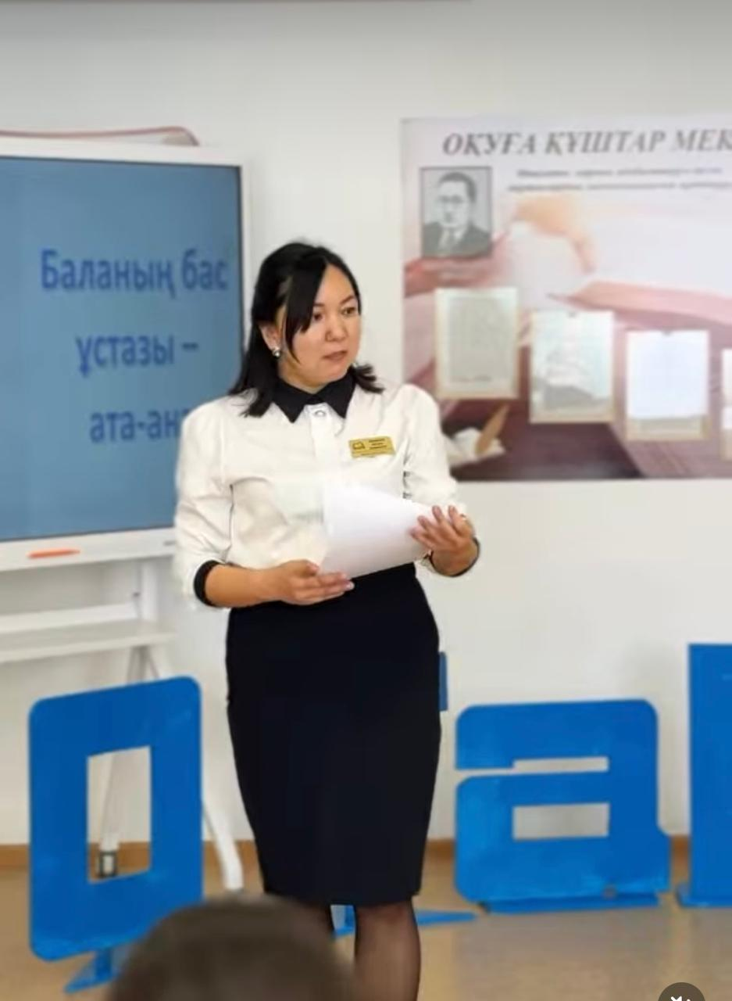

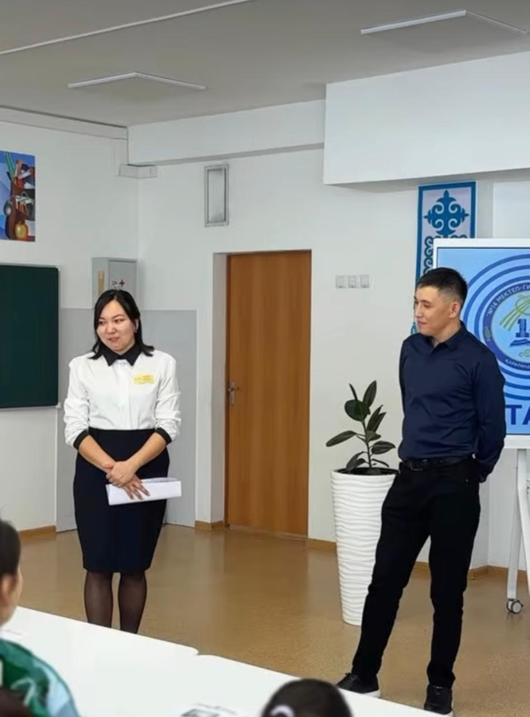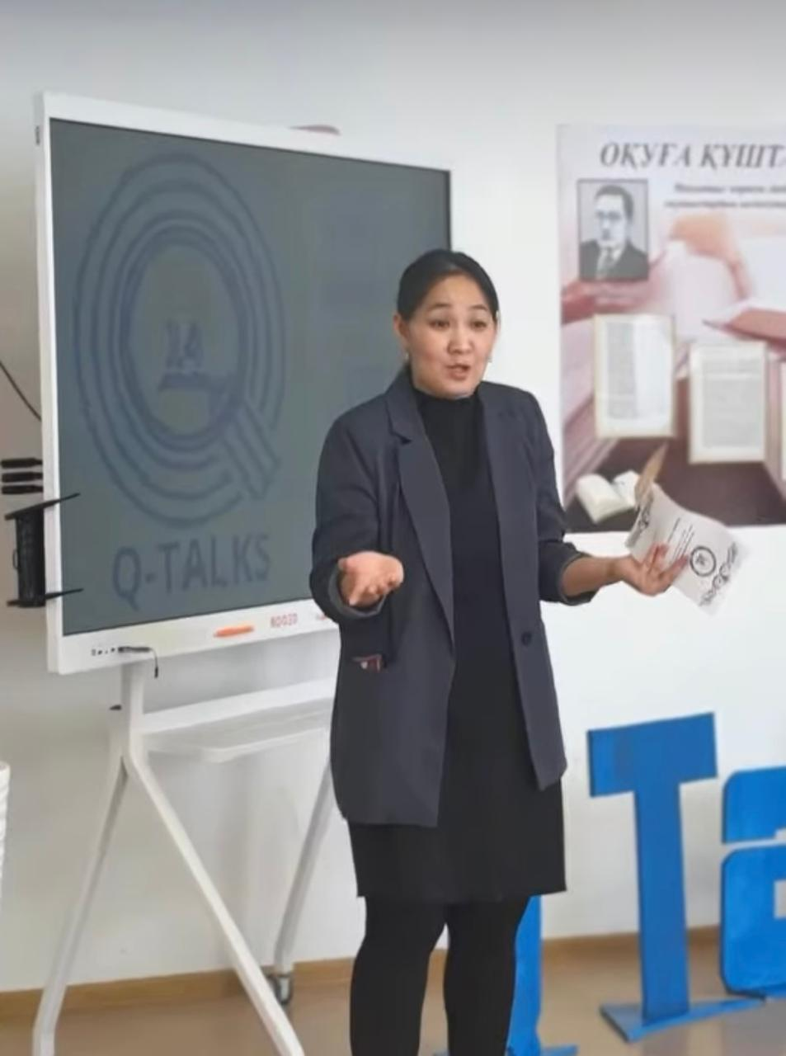
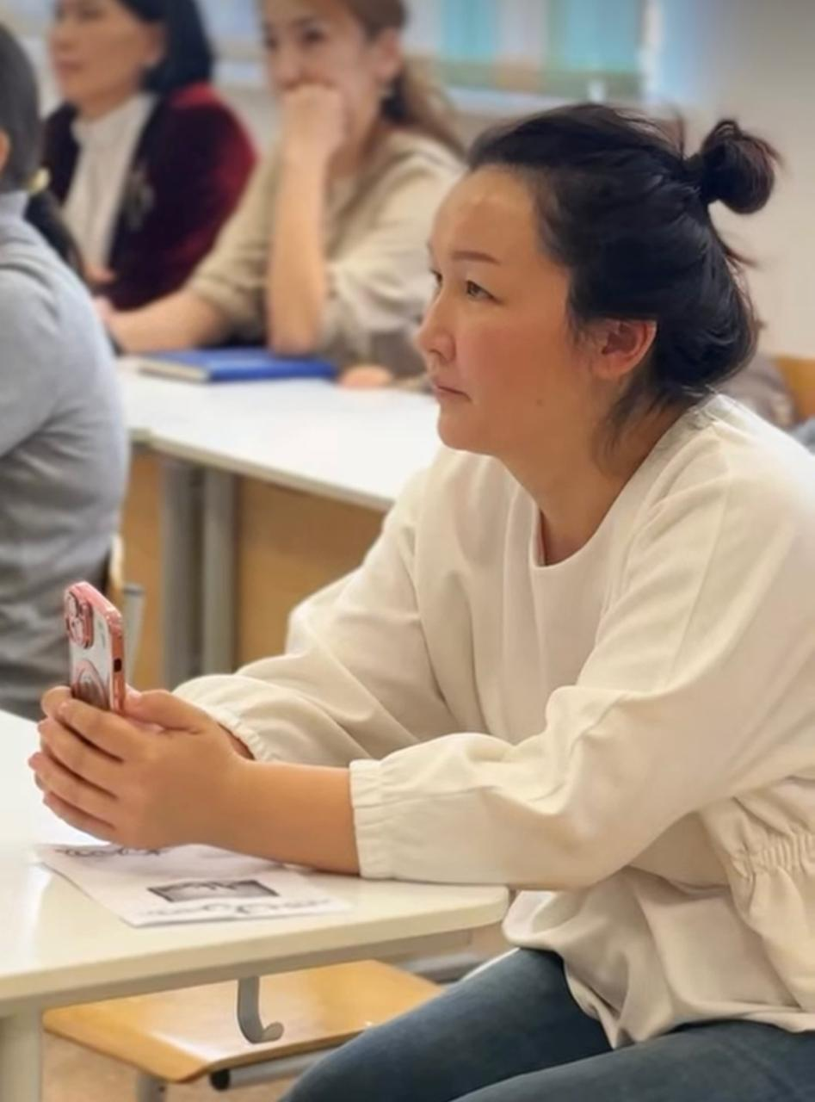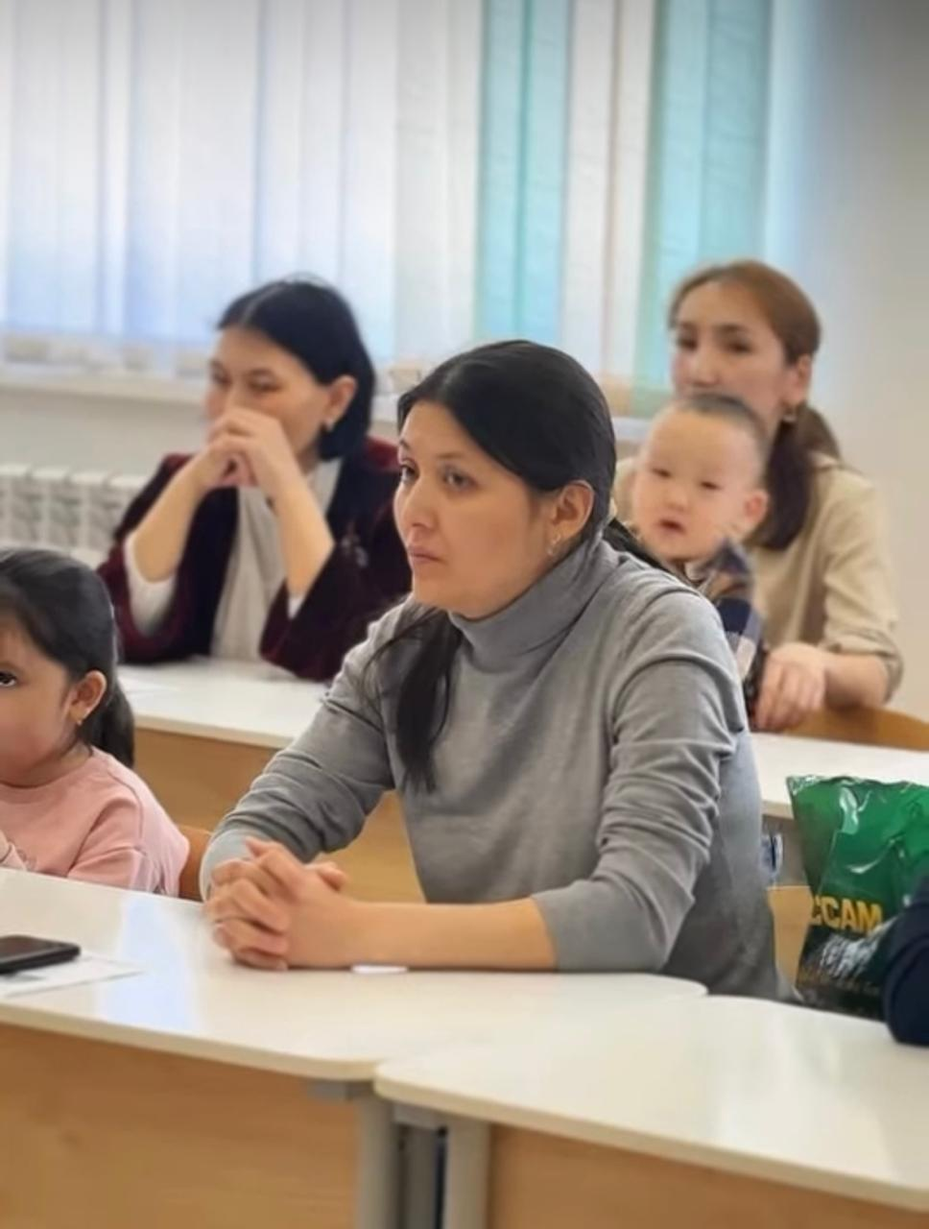

Осы анықтама 2025 жылдың 13 наурызы күні №65 жалпы білім беретін мектепте ұйымдастырылған қалалық «Күмбірле, қара домбырам!» байқауында №14 мектеп-гимназиясының 9 «Ә» сынып оқушысы Әбдіқанып Бақдәулет үздік өнер көрсетіп, Бас жүлдені иеленгенін растайды.

🔹 Байқаудың мақсаты – ұлттық өнерді дәріптеу, оқушылардың шығармашылық қабілеттерін дамыту және қазақтың қара домбырасын насихаттау.
🔹 Әбдіқанып Бақдәулет өз өнерімен әділқазылар алқасының жоғары бағасына ие болып, Бас жүлдеге лайық деп танылды.
Бақдәулетті шын жүректен құттықтаймыз!
Алдағы уақытта да шығармашылық табыс, асқақ белестер мен толағай жетістіктер тілейміз!
Ұлттық өнер – жас ұрпақпен жаңғырады!

https://www.instagram.com/p/DHJDH3MYpi/?utm_source=ig_web_copy_link&igsh=MzRlODBiNWFlZA==
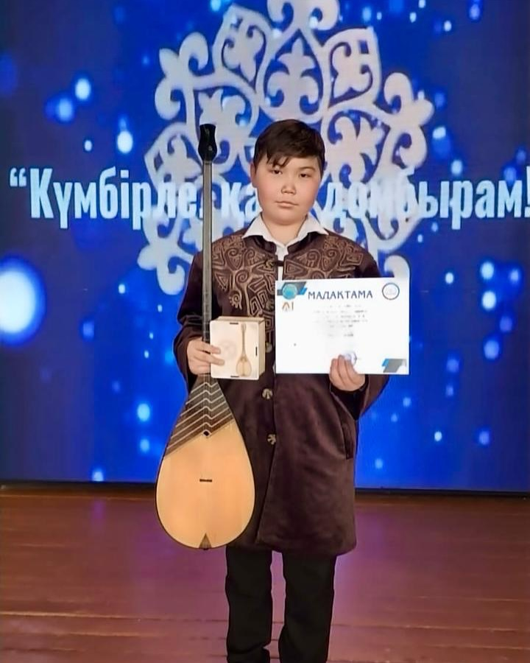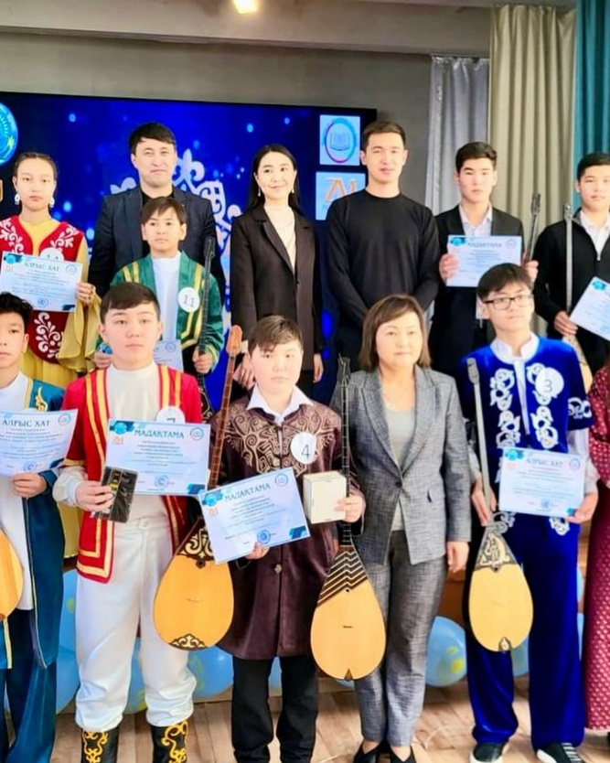

«№14 мектеп-гимназиясы» КММ 2025 жылдың 14 наурызы күні Көрісу күнінің өтуі бойынша
АНЫҚТАМА
Көрісу күні (немесе Амал мерекесі) — қазақ халқының ежелгі дәстүрлерінің бірі. Бұл мереке 14 наурызда тойланып, адамдардың бір-бірімен қауышып, амандық-саулық тілейтін күні болып саналады.
Мектебімізде Көрісу күні ерекше ықыласпен аталып өтті. Оқушылар, мұғалімдер мен ата-аналар бір-біріне жылы лебіздер айтып, ұлттық дәстүрлерімізді жаңғыртты. Бұл іс-шаралар арқылы біз мейірімділік, достық және ынтымақтастықтың маңыздылығын тағы да айқындадық.
Ұстаздар, оқушылар мен ата-аналар бір-біріне денсаулық, бақыт және табыс тілеп, ортақ құндылықтарымызды нығайтты. Көрісу күні — ұлттық дәстүр мен мәдениеттің сақталуына, оның ұрпақтан-ұрпаққа берілуіне, жастардың бойында патриотизм мен ұлттық құндылықтарды тәрбиелеуге септігін тигізетін мереке.
Мұндай шаралар арқылы біз болашақ ұрпаққа өз мәдениетімізді, салт-дәстүрлерімізді жеткізіп, оларды құрметтеуге үйретеміз. Көрісу күні құтты болсын!

https://www.instagram.com/reel/DHMCG8osW2P/?utm_source=ig_web_copy_link&igsh=MzRlODBiNWFlZA==
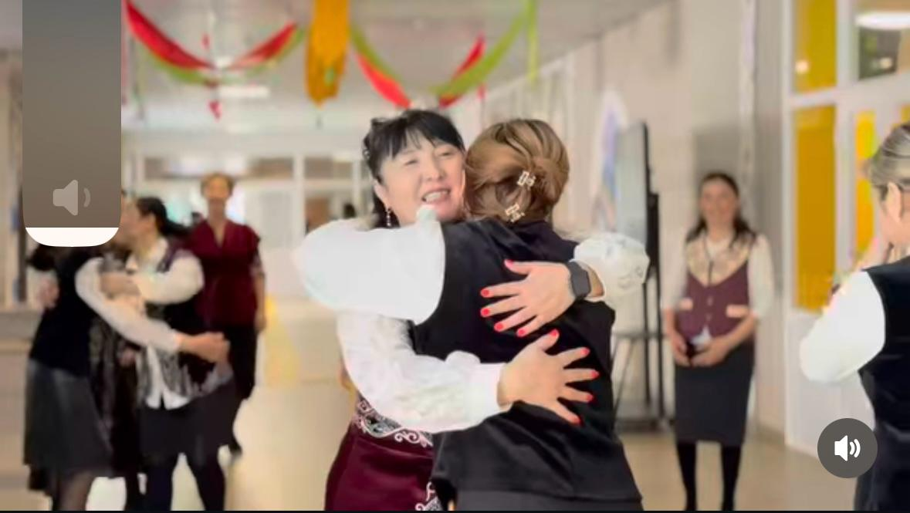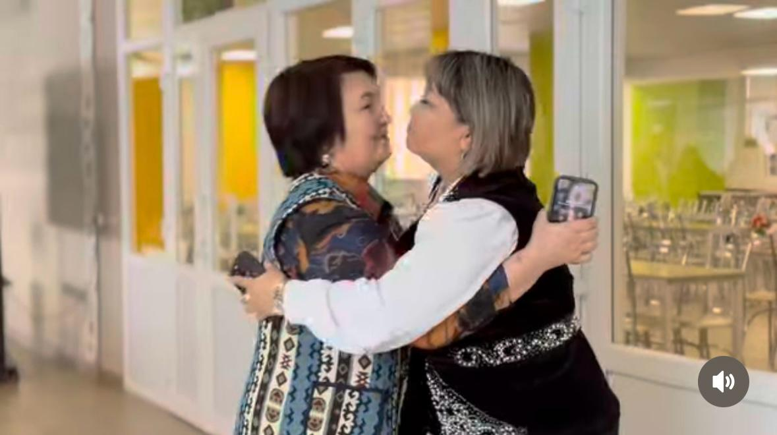
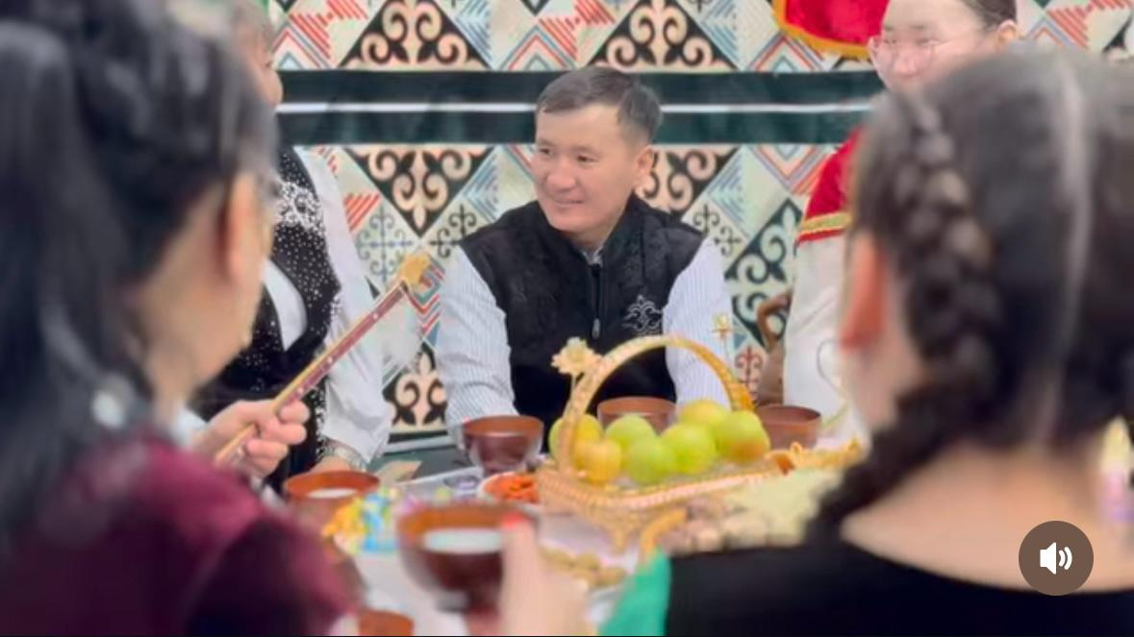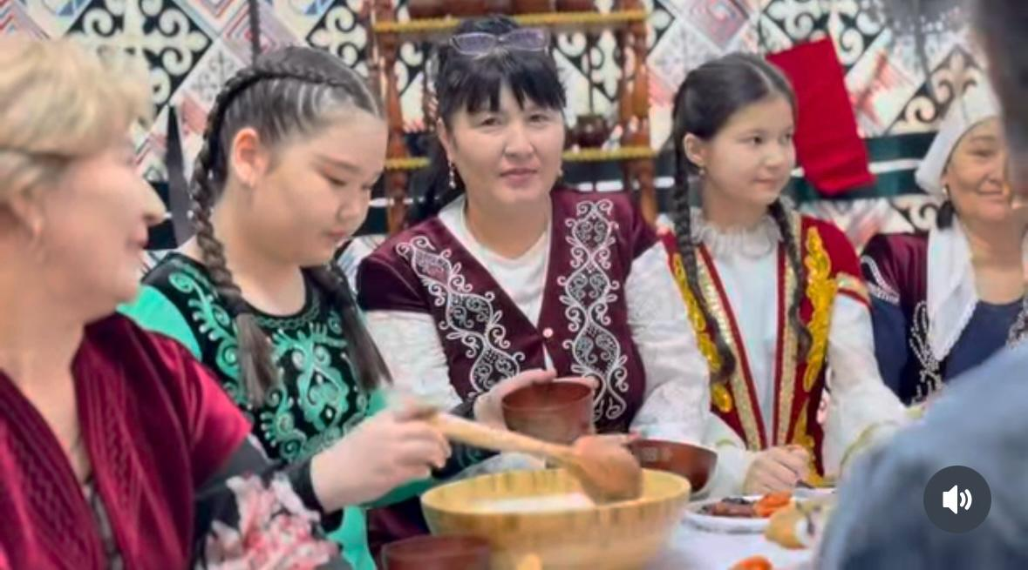

«№14 мектеп-гимназиясы» КММ 2025 жылдың 17 наурызы күні №14 мектеп-гимназиясының 5 «В» сыныбында «Адалдық сағаты» тақырыбында сыбайлас жемқорлыққа қарсы сынып сағатының өтуі бойынша
АНЫҚТАМА

Осы анықтама 2025 жылдың 17 наурызы күні №14 мектеп-гимназиясының 5 «В» сыныбында «Адалдық сағаты» тақырыбында сыбайлас жемқорлыққа қарсы сынып сағаты өткізілгенін растайды.

🔹 Іс-шараның мақсаты – оқушыларға сыбайлас жемқорлықтың қоғамға тигізетін зияны туралы түсінік беру, адалдыққа тәрбиелеу және құқықтық сауаттылықты арттыру.
🔹 Сынып сағаты барысында оқушыларға бейнеролик көрсетіліп, жемқорлықтың алдын алу жолдары түсіндірілді.
🔹 Оқушылар тақырып бойынша өз ойларымен бөлісіп, адалдық пен әділдіктің маңыздылығы туралы пікір алмасты.
Бұл іс-шара оқушылардың әлеуметтік жауапкершілігін арттырып, әділдік пен адалдық құндылықтарын бойларына сіңіруге ықпал етті.
https://www.instagram.com/p/DHS8XEuMO5X/?utm_source=ig_web_copy_link&igsh=MzRlODBiNWFlZA==

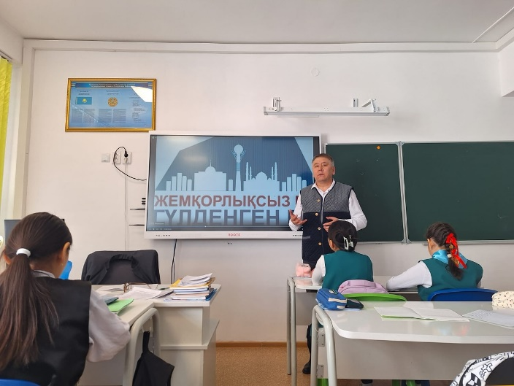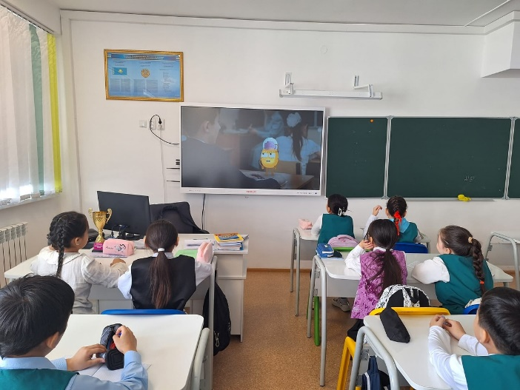
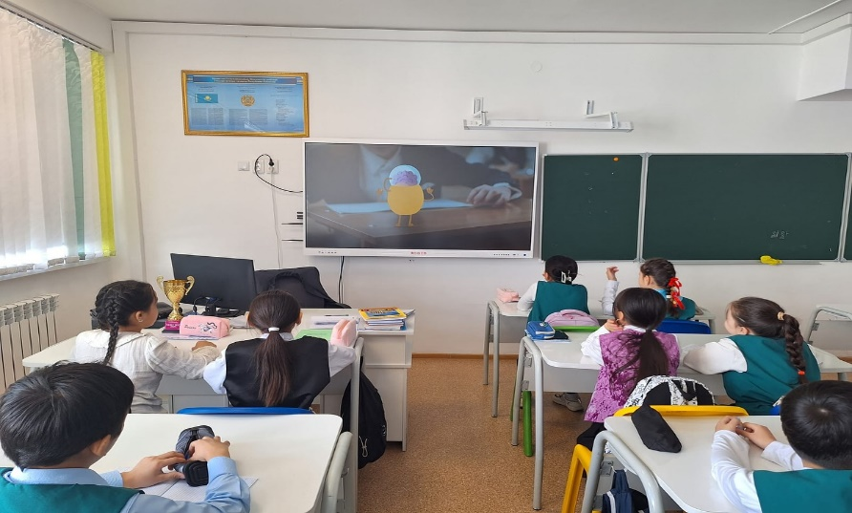
«№14 мектеп-гимназиясы» КММ 2025 жылдың 17 наурызы күні №14 мектеп-гимназиясының 7 «А» сыныбында «Адалдық сағаты» аясында бейнеролик көрсетілгені бойынша
АНЫҚТАМА

Осы анықтама 2025 жылдың 17 наурызы күні №14 мектеп-гимназиясының 7 «А» сыныбында «Адалдық сағаты» аясында бейнеролик көрсетілгенін растайды.
🔹 Іс-шараның мақсаты – оқушыларды адалдыққа, әділдікке, жауапкершілікке тәрбиелеу, олардың сыбайлас жемқорлыққа қарсы көзқарасын қалыптастыру.
🔹 Бейнеролик көрсету арқылы оқушыларға адалдықтың маңызы түсіндіріліп, тақырып бойынша талқылау жүргізілді.
🔹 Іс-шара барысында оқушылар өз ойларымен бөлісіп, адал болудың қоғамдағы рөлі мен маңыздылығы туралы пікір алмасты.
Бұл іс-шара оқушылардың әділдік пен адалдыққа деген көзқарасын қалыптастыруға, сыбайлас жемқорлыққа қарсы мәдениетті дамытуға ықпал етті.
https://www.instagram.com/p/DHS87RRsYgr/?utm_source=ig_web_copy_link&igsh=MzRlODBiNWFlZA==

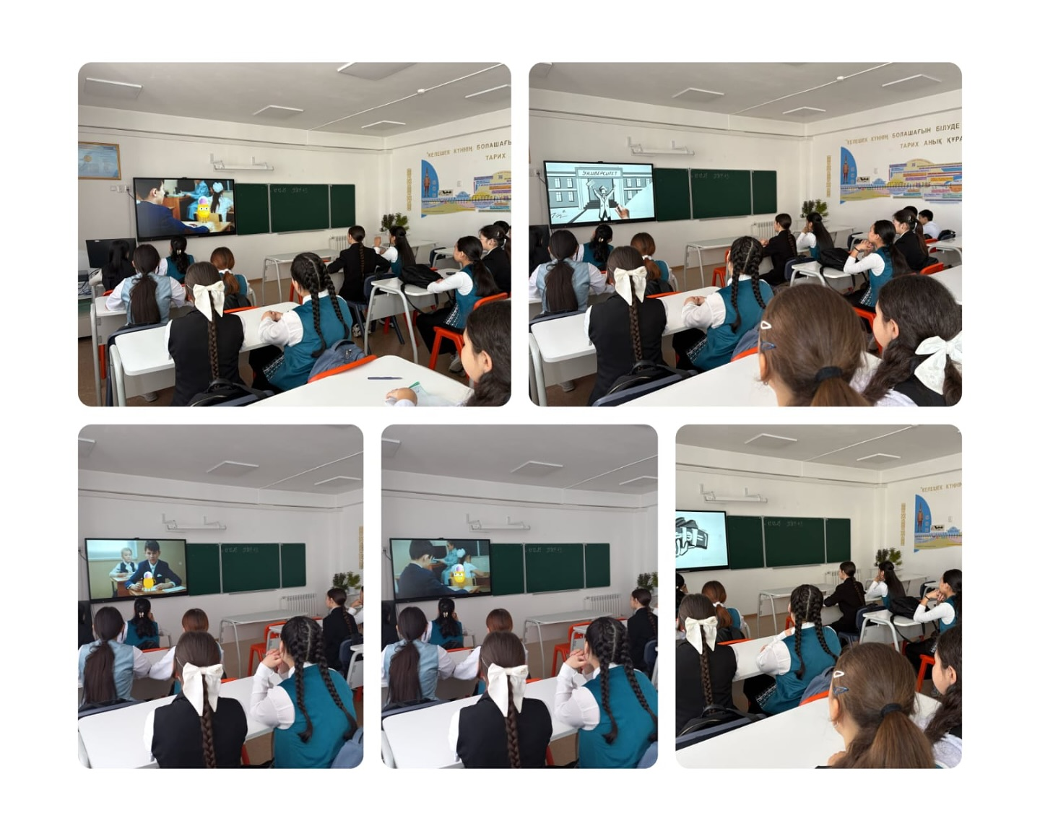

«№14 мектеп-гимназиясы» КММ 2025 жылдың 17 наурызы күні Мәдениет және ұлттық салт-дәстүр күні аясында мектебімізде «Шаңырақ – отбасы берекесі» челленджі ұйымдастырылуы бойынша
АНЫҚТАМА

17 наурыз – Мәдениет және ұлттық салт-дәстүр күні аясында мектебімізде «Шаңырақ – отбасы берекесі» челленджі ұйымдастырылды.
Бұл челленджге ата-аналар мен ұстаздар, оқушылар белсене қатысып, отбасы құндылықтарын, ұрпақтар сабақтастығын насихаттауға атсалысты. Отбасы – әрбір адамның тірегі, ал ұлттық дәстүрлер – рухани байлығымыздың негізі. Сондықтан да ата-бабамыздан жеткен «Шаңырағың биік, керегең кең, босағаң берік болсын!» деген ізгі тілек әрбір үйдің ұранына айналуы тиіс.
Осындай игі шаралар арқылы біз ата-аналар мен ұстаздар, оқушылардың бірлігін нығайтып, салт-дәстүріміздің ұрпақтан-ұрпаққа жалғасуына ықпал етеміз. Отбасыларымыз аман, шаңырағымыз биік, дәстүріміз мәңгілік болсын!

https://www.instagram.com/reel/DHTmycxIgfj/?utm_source=ig_web_copy_link&igsh=MzRlODBiNWFlZA==


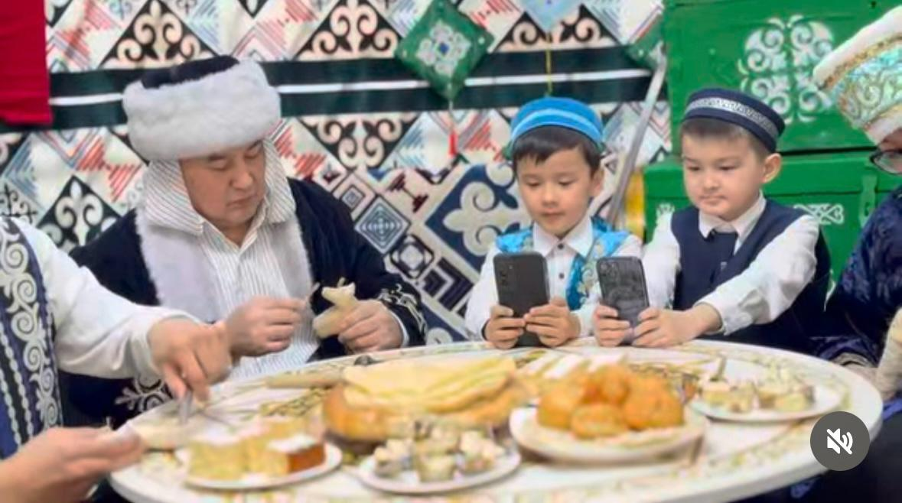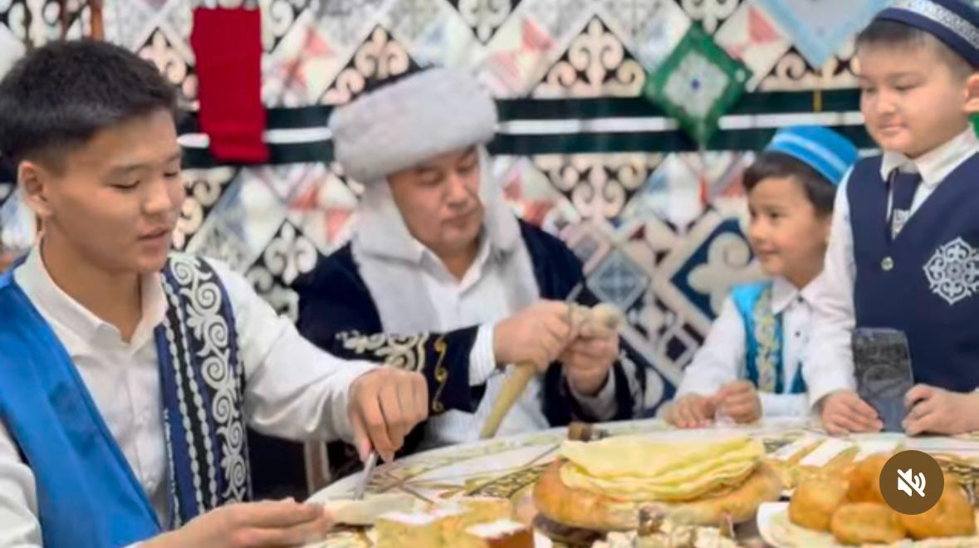

«№14 мектеп-гимназиясы» КММ 2025 жылдың 17 наурызы күні №14 мектеп-гимназиясының 3 «Б» сыныбында «Қош келдің, Әз-Наурыз!» тақырыбында саптық жиын өткізілгені бойынша
АНЫҚТАМА

Іс-шараның мақсаты – оқушыларға Наурыз мейрамы туралы терең түсінік беру, халқымыздың салт-дәстүрін бойларына дарыту, ұлттық құндылықтарды дәріптеу арқылы оларды адамгершілікке, татулыққа, бірлікке тәрбиелеу.
Саптық жиын барысында:
✅ Оқушылар Наурыз мерекесінің тарихы мен мән-мағынасы туралы мағлұмат алды;
✅ Наурыз көже, бата беру, көрісу, наурызнама секілді ұлттық дәстүрлер жайлы ақпарат айтылды;
✅ Оқушылар өлеңдер оқып, ән айтып, шағын көріністер қойып, мерекелік көңіл-күй сыйлады;
✅ Ұлттық құндылықтарды дәріптеу мақсатында салт-дәстүрлерге байланысты сұрақ-жауап ұйымдастырылды.
Іс-шара оқушылардың рухани дамуына, ұлттық дәстүрлерге қызығушылығын арттыруға және бірлік пен татулықты бағалауға ықпал етті.

https://www.instagram.com/reel/DHTyZFsogxi/?utm_source=ig_web_copy_link&igsh=MzRlODBiNWFlZA==

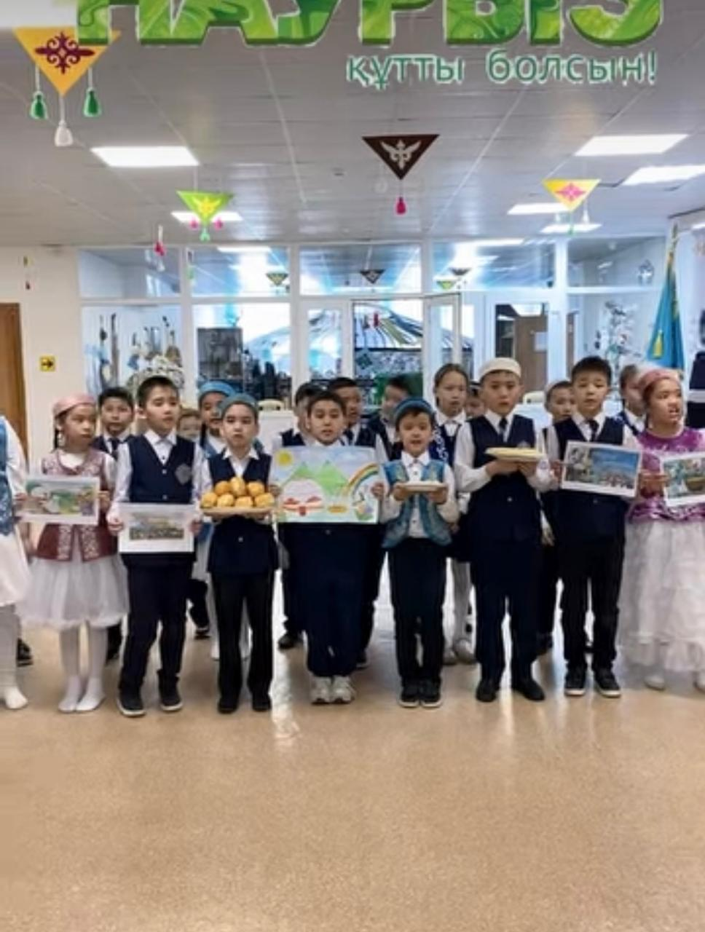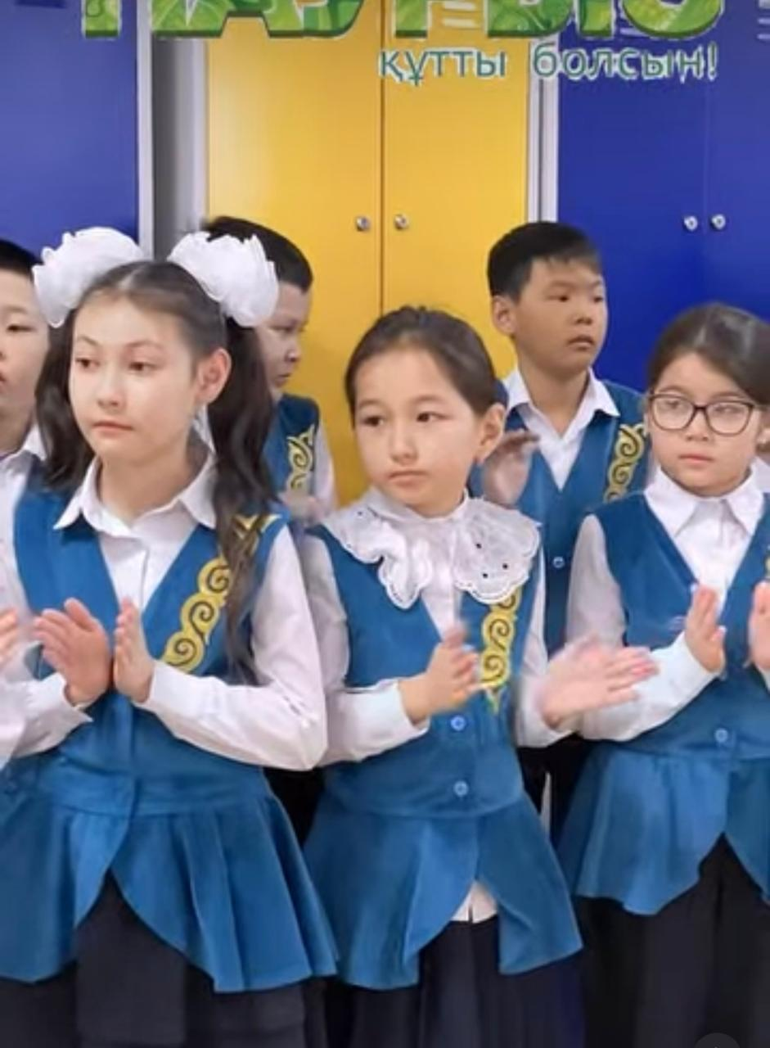
«№14 мектеп-гимназиясы» КММ 2025 жылдың 17 наурызы күні бастауыш сынып оқушыларының арасында өткен «Бала сұлтаны – 2025» байқауының ұйымдастырылғаны бойынша
АНЫҚТАМА

17 наурыз 2025 жылы №14 мектеп-гимназиясында және оған 3-4 сынып оқушылары белсенді қатысқанын растайды.
Байқаудың мақсаты – оқушылардың шығармашылық қабілеттерін, өнері мен дарынын көрсетуге мүмкіндік беру, ұлттық құндылықтарды дәріптеу және олардың жан-жақты дамуына қолдау көрсету.
Байқау бес кезеңнен тұрды:
1. «Таныстырсам өзімді» – оқушылар өздерін және туған ауылдарын ән, би, көрініс арқылы таныстырды.
2. «Сегіз қырлы, бір сырлы» – қатысушылар өз өнері мен шығармашылық қабілеттерін паш етті.
3. «Күш атасын танымас» – оқушылар қол күрес арқылы күш пен ептіліктерін сынады.
4. «Ескірмейтін есті сөз» – танымдық сұрақтар арқылы білімдерін көрсетті.
5. «Шебердің қолы ортақ» – өз қолымен жасаған бұйымдарын ұсынып, олардың жасалу жолын түсіндірді.
Әділқазылар алқасының шешімі бойынша, барлық кезеңдерден жоғары ұпай жинап, ерекше өнер көрсеткен 3 “А” сынып оқушысы Нұржан Әмір «Бала сұлтаны – 2025» атағына ие болды.
Осы байқауға қатысып, өз өнерлерін ортаға салған барлық оқушыларға алғысымызды білдіреміз. Сондай-ақ, шараның жоғары деңгейде өтуіне атсалысқан мұғалімдерге, ата-аналарға және ұйымдастырушыларға ерекше ризашылығымызды білдіреміз.

https://www.instagram.com/p/DHTysumoJBj/?utm_source=ig_web_copy_link&igsh=MzRlODBiNWFlZA==

«№14 мектеп-гимназиясы» КММ 2025 жылдың наурызы 1 “В” сынып оқушылары ұлттық құндылықтар негізінде «Қош келдің, Әз-Наурыз!» тақырыбында саптық жиынның өтуі бойынша
АНЫҚТАМА

Қазақ халқының ежелден келе жатқан мейрамы – Наурыз көктемнің жетіп, күн мен түннің теңелуімен, табиғат-ананың оянып, жаңаруымен тұспа-тұс келеді. Бұл мейрам – халқымыздың ұлттық құндылықтарын, салт-дәстүрін дәріптейтін, бірлік пен татулықты нығайтатын ерекше мереке.
Осыған орай, №14 мектеп-гимназиясының 1 “В” сынып оқушылары ұлттық құндылықтар негізінде «Қош келдің, Әз-Наурыз!» тақырыбында саптық жиын өткізді. Іс-шара барысында оқушылар Наурыздың мән-маңызы, көктемгі жаңару мен игіліктің бастамасы жайында мағыналы ойлар айтып, ұлттық салт-дәстүрлерді насихаттады. Сонымен қатар, олар халық әндерін шырқап, мерекелік көңіл-күй сыйлады.
Бұл шара оқушылардың ұлттық рухын көтеруге, төл мәдениетімізді құрметтеуге, дәстүрлерімізді насихаттауға бағытталды.
Баршаңызды Ұлыстың ұлы күні – Наурыз мерекесімен құттықтаймыз!
Жаңа жыл жақсылық, ырыс-береке, молшылық әкелсін! Әр шаңыраққа амандық, бақыт, табыс тілейміз.
https://www.instagram.com/reel/DHTynHXIgll/?utm_source=ig_web_copy_link&igsh=MzRlODBiNWFlZA==
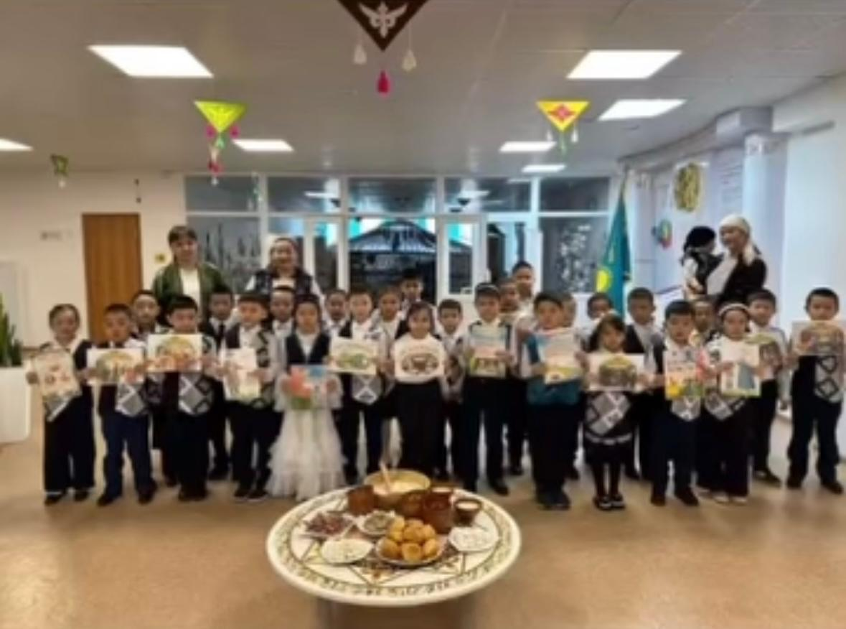

«№14 мектеп-гимназиясы» КММ 2025 жылдың 15 наурызы Астана қаласында өткен «GULNAR FEST» Халықаралық көп жанрлық байқауында №14 мектеп-гимназиясының 4 «Ә» сынып оқушылары Аманжолова Аяулым мен Алпысбекова Кәусар үздік өнер көрсетіп, Гран-при иегерлері атануы бойынша
АНЫҚТАМА

15 наурыз күні Астана қаласында өткен «GULNAR FEST» Халықаралық көп жанрлық байқауында №14 мектеп-гимназиясының 4 «Ә» сынып оқушылары Аманжолова Аяулым мен Алпысбекова Кәусар үздік өнер көрсетіп, Гран-при иегерлері атанды!
Бұл жеңіс – олардың таланты мен еңбегінің, ұстаздары мен ата-аналарының қолдауының жемісі. Жас дарындарымызды шын жүректен құттықтай отырып, шығармашылық табыс, жаңа белестер мен жарқын жеңістер тілейміз!

https://www.instagram.com/p/DHTyxycI6Ei/?utm_source=ig_web_copy_link&igsh=MzRlODBiNWFlZA==

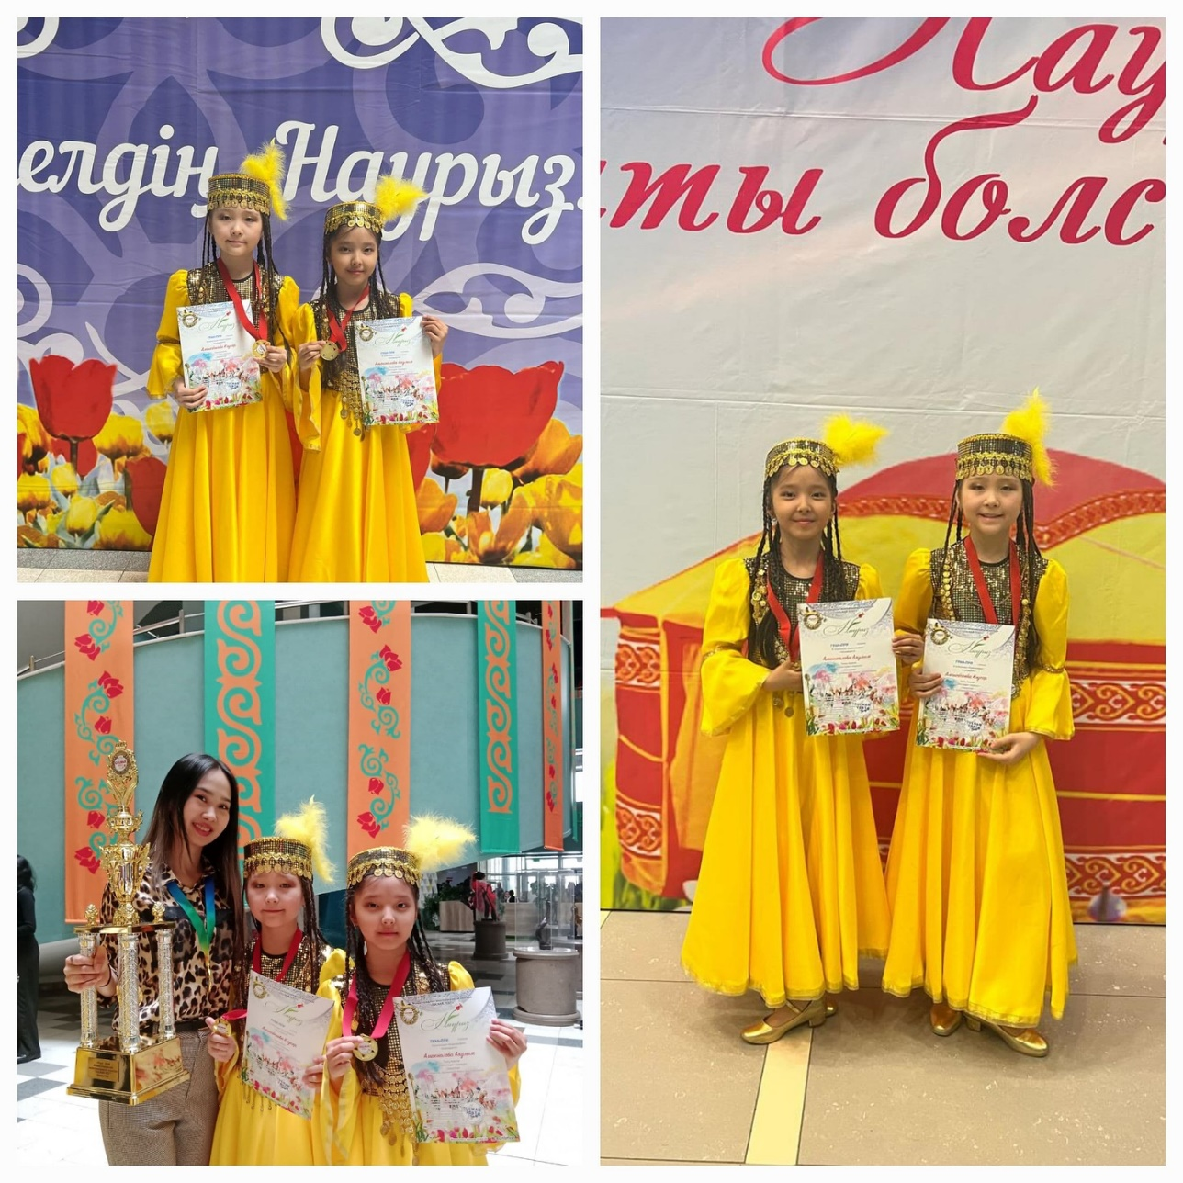
«№14 мектеп-гимназиясы» КММ 2025 жылдың 17 наурызы күні мектепалды сынып жетекшілері мен дене шынықтыру пәні мұғалімдерінің ұйымдастыруымен “Асық ату” сайысының өтуі бойынша
АНЫҚТАМА

17 наурыз күні №14 мектеп-гимназиясында мектепалды сынып жетекшілері мен дене шынықтыру пәні мұғалімдерінің ұйымдастыруымен “Асық ату” сайысы өтті. Бұл додада мектепалды сынып оқушылары мен олардың әкелері ұлттық ойын арқылы мерекелік көңіл-күй сыйлап, ептілік пен шеберліктерін сынады.
Сайыс барысында қатысушылар асық ату ережелерін сақтай отырып, дәлдік пен жылдамдық танытты. Әкелер мен балалардың бірлесіп ойнауы – ұлттық дәстүрді жаңғыртуға, ұрпақтар сабақтастығын нығайтуға және салауатты өмір салтын насихаттауға зор үлес қосты.
Жарысқа белсенді қатысқан барлық әкелер мен оқушыларға, ұйымдастырушыларға алғыс білдіреміз! Ұлттық ойындарымыз ұлықталып, келешек ұрпаққа мирас бола берсін!
https://www.instagram.com/reel/DHWKYiHIjap/?utm_source=ig_web_copy_link&igsh=MzRlODBiNWFlZA==

